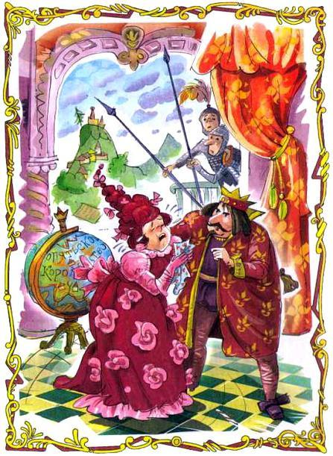

Принцесса Маня исчезла неожиданно.  
После обеда она, как обычно, пошла гулять и пропала.  
В пять часов, когда настало время полдника, начальник охраны снарядил для поисков двух стражников. Они тщательно обыскали весь дворец, подвалы и чердаки, сад и огород.  
Принцессы и след простыл.  
— Она ушла-а-а от нас, — рыдала Королева Эльза, размазывая слёзы по лицу шёлковым платочком. — Она такая ранимая, моя Ман-я-а-а! Девочка моя-а!  
— Я прошу тебя, замолчи! — Король Опять Двенадцатый терпеть не мог женских рыданий. — Она обязательно найдётся! Может быть, заблудилась в лесу. Она же уже взрослая девушка.  
— Какой ты чёрствый, Опять! Маленькая девочка… пятнадцать лет… Красавица… Умница… Её похитили! — продолжала причитать Королева.  
— Приди в себя, Эльза, — кричал Король. — Что за глупости ты говоришь?! Кому она нужна?! Где Госс?!  
— Я здесь, Ваше Величество. — Королевский госсекретарь Госс стоял в другом конце зала и разглядывал глобус Опятьского королевства. — Принцесса вышла на прогулку, как обычно, в сопровождении свиты из двадцати семи человек. Вот список.  
— Читайте! — приказал Король.  
— Две придворные одевалыцицы, придворная портниха, придворный натуралист, придворный шут, три охранника в чёрных очках, полевая кухня в полном составе, повар, истопник… Тут много ещё.  
— И вся эта орава не уследила за Принцессой?  
— Получается, что так. Позвольте читать дальше? Абдарахман аль Рахман…  
— Это ещё кто такой?  
— Персидский сказочник, которого вы выписали из-за дальнего моря.

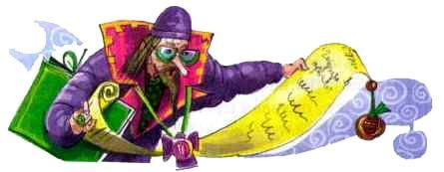

— Он ещё здесь?! Я же повелел вернуть этого Рахмана восвояси! Он же по-нашему ни бум-бум.  
— Используют как снотворное, Ваше Величество, — пояснил Госс, — когда он начинает рассказывать свои сказки, все вокруг моментально засыпают.  
— Он так тихонько булькает по-своему, и глаза сами закрываются, — добавила Королева Эльза, шмыгнув носом.  
— Боже мой! Сколько же у нас дармоедов развелось! Значит, так. В Королевстве вводится чрезвычайное положение. Выполняйте!  
— Есть, Ваше Величество! — Госс поклонился и попятился к двери.  
На самом деле Принцессу Маню никто не похищал.  
Она сбежала сама. Ей надоели эти вечно сюсюкающие няньки и тупые охранники, которые не могли связать двух слов.  
Учителей она ещё как-то терпела и была лучшей ученицей в классе, круглой отличницей. Тем более что, кроме неё, в классе больше учеников не было. Она училась одна, а это было ужасно скучно. Иногда по ночам ей снилась настоящая школа. Чаще всего — большая переменка. Мальчишки и девчонки бегали, толкались, смеялись, играли в чехарду и прятки. И счастливая Маня была среди них.Особенно ненавидела Маня послеобеденные прогулки с этой бесконечной свитой. Это где же такое видано, чтобы на прогулку тащили целую полевую кухню с поварами, официантами и истопниками! Вот придут на полянку, разожгут свою кухню и начинают варить манную кашу. Дым коромыслом! Запах ужасный! Зачем — спросите вы? А вдруг Принцесса пожелает поесть манной кашки! Ну, какая манная каша после обеда! И вся эта орава каждый раз вынуждена была сама есть ненавистную манную кашу. Представляете — съесть целую полевую кухню манной каши! А они ели и ещё добавку брали. Для этого они тащили с собой пятьдесят банок вишнёвого варенья.  
Одним словом, Принцесса решила сбежать.  
План побега был простой. Когда все начнут трескать манную кашу, они потеряют бдительность, и она незаметно нырнёт в кусты, а там и до леса недалеко.  
Трубач сыграл сигнал на манную кашу — «бери ложку, бери хлеб, собирайся на обед» (они и горниста с собой таскали!) — все схватили свои мисочки и ринулись к полевой кухне. Началась давка. Какую-то полную женщину уронили, затоптали, и она стала вопить. Чтобы ликвидировать панику, один из охранников выстрелил в воздух. Но попал в другого охранника. От этого толпа совсем обезумела.  
«Пора!» — решила Маня и рванула в кусты.  
Ветки хлестали её по лицу, но она не останавливалась. Она бежала, спотыкалась, падала, вставала на ноги и снова бежала.  
Сколько она так бежала — не помнит. Очнулась, только когда поняла — вокруг дремучий лес. Чёрные вековые деревья стояли стеной. Под ногами трещал валежник. Где-то вдалеке ухал филин.  
«И что дальше? — подумала Маня. — Чего я этим добилась?.. Сбежать-то я сбежала, а куда идти — не знаю».  
Она села на пенёк. Приложила листок подорожника к ссадине на колене. «Пока светло, пойду на север. Там Мохнатая гора, там живут люди», — решила Принцесса.  
Она была отличницей и хорошо знала географию родного края. На севере, у Мохнатой горы, действительно было несколько небольших деревень, в которых жили ткачи.  
Как определить направление на север, Маня тоже знала. «Север — это с той стороны, где на деревьях растёт мох», — вспомнила она.  
Принцесса осмотрелась вокруг, внимательно ощупала несколько деревьев и медленно стала пробираться через бурелом.  
  
Разбойники возвращались домой. На плечах они несли котомки и мешки с награбленным.  
Добыча сегодня была великолепная. Почти новые сапоги и тулуп они отобрали у крестьянина, который направлялся на рынок. Потом им сказочно повезло — попался чужеземец, который неизвестно как попал в Королевство и заблудился. Они сняли с него заморскую куртку, штаны, шляпу с пером, отобрали курительную трубку, очки и сумку, в которой было десять пар запасных носков, мыло, ножницы и баллончик с вонючей жидкостью «Дезодор». В карманах чужеземца разбойники обнаружили гребешок, несколько королевских монет и две зелёные бумажные денежки неизвестного государства, на которых был изображён какой-то мужик с бакенбардами.  
Они сняли с простофили даже фуфайку и кальсоны. И остался чужеземец стоять посреди леса голышом, как пупсик. Он дрожал от холода и унижения и только повторял на ломаном русском языке: «Майн Готт!.. Я есть доктор… Туристо… Так это… не можно делать… это некарашо!»  
«Корошо, корошо! — ржали в ответ разбойники. — Тебе, доктор, будет очень корошо! А нечего по другим государствам шастать, шпион!»  
Разбойники были грязные, немытые и нечёсаные. Одетые в кое-как залатанные лохмотья, они походили на огородные пугала. Их было семеро: Кочерга, Плут, Жмот, Шут, Пузырь, Кудрявый и Шеф. Главарём был, разумеется, Шеф.  
Огромным ключом Шеф отпер дверь. Все устремились в лачугу.  
При этом длинный и худой, как жердь, Кочерга сильно стукнулся о притолоку двери и набил себе шишку на лбу. Впрочем, он всегда стукался лбом, входя в дверь, и это была не шишка, а настоящая мозоль.  
Пузырь был такой толстый, что самостоятельно в дверь не проходил. Его проталкивали в дверь хором. Отходили и с разбегу, с криком «Поберегись!» вбивали Пузыря в лачугу.  
В лачуге была два помещения. Одно служило одновременно прихожей, кухней, гостиной и кладовой. По сути, это была настоящая мусорная свалка. В другой комнате, так называемой спальне, они спали.  
Скинув котомки и мешки на пол, разбойники повалились тут же, чтобы немного передохнуть с дороги.  
Шеф в недоумении покрутил усами.  
— Ребята! Здесь что-то не так! В доме кто-то есть. — Он оглянулся по сторонам. — Шут, ну-ка осмотри дом?  
Шут встал, заглянул за печку, под стол, несмело подошёл к двери в спальню, тихонько приоткрыл её и осторожно вошёл внутрь. Через секунду он выскочил оттуда.  
— Там!.. Там на кровати лежит сама Пыр-пыр… Прынцесса Маня!! — стуча зубами от страха, прошептал Шут.  
В это время из спальни донёсся капризный голосок Принцессы:  
— Вот теперь я хочу манной каши!  
— Чего она хочет? — испуганно спросил Кочерга.Опять раздался писклявый, нетерпеливый, сердитый голосок:  
— Я кому сказала?! Манной каши хочу.  
— А ну-ка марш, ребята! — шёпотом приказал Шеф. — Сварите ей манной каши!  
— А как её варить? Мы не знаем, что это такое? — Разбойники стали бестолково бегать по кухне. — Мы можем сварить только чесночную похлёбку!  
— Правильно, пусть ест чесночную похлёбку, — проворчал хмурый Жмот.  
— Королевской особе, Принцессе — чесночную похлёбку! Ты спятил?! — закричал Шеф.  
Он поплевал на ладони и, пригладив лохматые волосы, постучал в дверь. Потом осторожно приоткрыл её и заглянул в комнату.  
— Добрый день, Ваше Ве-величество!— Что вам надо? — испугалась Маня. — Где я?  
— Вы в лесу, у Мохнатой горы.  
— Кто вы такой?  
— Мы, извините за выражение, разбойники. — Он смутился, — Добро пожаловать к нашему шалашу! Милости пардон!  
— Разбойники? Что вы здесь делаете?  
— А что мы здесь делаем? Мы здесь живём… собираем… ягоды, грибы… и другие предметы первой необходимости, — заикаясь, произнёс Шеф.  
— А как я здесь оказалась? — спросила Маня.  
— Не имею чести знать, милостивая Принцесса.  
Принцесса задумалась. Она совершенно не помнила, как попала в эту хижину.  
— Я всё поняла. Вы меня украли. — Принцесса спрыгнула с кровати.  
— Да что вы такое говорите? Мы украли! Мы и красть-то не умеем! — стал оправдываться Шеф. — Вы уже были здесь, когда мы вернулись… с грибами.  
— Молчать! Я знаю: раз вы разбойники, то вы украли меня и хотите заколдовать! Не думайте, что мой папенька Король оставит вас без наказания! Он завтра же объявит по всей стране, что я пропала, и за мной прискачет Принц на Огненном коне. И одним махом превратит вашу лачугу в щепки!  
— Что вы, уважаемая Принцесса! — испуганно бормотал Шеф. — Мы не умеем колдовать. По всей вероятности, вы, голубушка, гуляли и заблудились. Если вам, Ваше Величество, угодно, мы проводим вас к опушке леса, а оттуда рукой подать до Королевского дворца!  
— Ну, уж дудки! Раз я попала сюда, то останусь здесь до тех пор, пока не примчится за мной Принц, Вот так! А теперь пусть придёт матушка-одевалыцица и поможет мне привести себя в порядок.  
— Извините, нас… семеро, — бубнил Шеф, — но ни одной матушки…  
— Хорошенькая у вас компания! Я есть хочу! Дайте мне манной каши! — вдруг закричала Принцесса.  
— Прошу вас, потерпите. Скоро мы вас покормим, — уговаривал её Шеф. — Мы ведь не знаем, что такое манная каша и как её варят. А похлёбочку приготовим вкусную. Эй, Кудрявый, затопи плиту и свари похлёбку!  
— Убирайтесь отсюда! Я выйду и скажу, что нужно делать, — приказала Принцесса.  
Шеф прикрыл дверь. Весь вспотевший от напряжения, он вернулся в кухню. Разбойники сидели жалкие, как мокрые курицы.  
— Ребята, влипли мы в прескверную историю! — сказал Шеф.  
— Пожалуй, надо делать отсюда ноги! — предложил Кочерга.  
— Куда? В соседнее королевство? Там, дитятко, везде стрельцы. [Стрельцы — то же, что и стрелки. Особое царёво войско. Жили в своей слободе. В Москве есть Стрелецкая улица и четыре Стрелецких переулка.] С ними шутки плохи, — горько усмехнулся Шеф.  
— Лучше попасть в лапы к стрельцам, чем оставаться с Принцессой Маней! — сказал Пузырь.  
В это время открылась дверь и вошла Принцесса. Она улыбалась.  
— Я вспомнила, — сказала она. — Я долго бежала через лес, и, когда силы уже почти покинули меня, я увидела эту лачугу. Я решила передохнуть. И заснула. Ну, разбойнички, давайте знакомиться.  
— Так, минуточку, минуточку, — радостно засуетился Шеф. — Я — Шеф, руководитель этой банды… простите, компании… Этот длинный — Кочерга, рядом с ним толстяк — его зовут Пузырь. Вот этот горбатый — Шут, этот, с хитрой рожей, — Плут, такой задумчивый — Жмот, а в углу блестит лысиной — Кудрявый.  
— Ну и имена у вас! — удивилась Принцесса. — Я таких отродясь не слыхивала. Ну что, господа разбойники! Как вы живёте?! У вас в доме грязнее, чем в королевском хлеву, честное слово! Повелеваю — немедленно будем заниматься уборкой!  
Разбойники удивлённо переглянулись. Они не знали такого слова — «уборка».  
— Для начала выбросьте из дома всё лишнее, вытрите пыль, вымойте полы, побелите стены, — начала командовать Принцесса. — И потом, посмотрите, на кого вы похожи? — добавила она. — Неужели вам не стыдно ходить в таком виде? Вы же общаетесь с людьми! Что они подумают о вас, когда вы будете их грабить? Люди, конечно, скажут, что ваша матушка — неряха, если разрешает вам гулять в таком виде. Я сама займусь вами. Вы должны выглядеть по-человечески. Выполняйте всё, что я скажу. Итак, начнём!..  
Разбойники вынесли мусор во двор. Принцесса показала им, как надо снимать со стен паутину и подметать пол, а потом сама прибралась в спальне.  
Вечером Принцесса приказала им лечь спать пораньше, чтобы не жечь зря керосиновую лампу. Разбойники без разговоров улеглись и, укрывшись грубыми одеялами, начали роптать, вспоминая старые добрые времена. Раньше после очередного разбоя они пили до чёртиков и всю ночь резались в карты. Но Шеф прикрикнул на них, и они утихомирились.  
Принцесса легла в спальне и тоже долго не могла заснуть — она думала о том, как привести разбойников в человеческий вид, чтобы не краснеть от стыда, когда какой-нибудь Принц прискачет за ней.  
Маня села, зажгла лампу и стала писать письмо.  
ПЕРВОЕ ПИСЬМО ПРИНЦЕССЫ МАНИ  
Опятъское королевство, дом № 1.  
Их Величествам Королю и Королеве  
Дорогие, любимые папочка Король и мамочка Королева!  
Вчера, во время прогулки, на меня неожиданно напала вооружённая до зубов группа злодеев.  
Они утащили меня в Золотую рощу к страшному Дракону Кавардаку.  
Его дом находится в тёмных дремучих лесах, далекодалеко. Вокруг нет ни одного человечка.  
Дракон — уродливый и страшный.  
Я чувствую себя здесь очень хорошо.  
Моё письмо доставит вам Ворон, почтальон Дракона и ближайший помощник во всех его грязных делах.  
Шлю сердечный привет.  
Крепко вас целую.  
Ваша Маня.  
  
Утром Маню разбудил шум. Она открыла дверь и оцепенела от изумления.  
Разбойники были уже на ногах. Одни умывались, другие убирали кухню. Сегодня они причесались, подкрутили усы и уже не походили на дикарей. Кудрявый варил что-то на ржавой плите. Отвратительный запах заполнил всю кухню.  
— Какой мерзкий запах? — Маня зажала нос пальцами.  
Разбойники молчали, смущённо поглядывая друг на друга.  
— Это чесночная похлёбка, Ваше Величество, — робко сказал Кудрявый. — Мы ничего другого не едим.  
— Отныне никаких похлёбок, слышите?! — Принцесса топнула ножкой. — С завтрашнего дня по утрам будем пить кофе или шоколад.  
— Это что за беда такая — кофе? — спросил Кочерга.  
— Вонючую гадость — сейчас же на помойку! — приказала Маня. — Дом вы более или менее привели в порядок, но сами — чучела огородные. Чувствуется, что у вас в доме нет зеркала. Нужны ножницы, мыло, духи, гребешки и щипцы для завивки волос.  
— Разрази меня гром!.. Это ещё зачем? — не понял Шеф.  
— Будем наводить красоту.  
— Может, не надо красоту? — испугались разбойники.  
— Надо! — уверенно ответила Принцесса. — Если у вас нет всех нужных вещей, я схожу за ними домой.  
— Вот правильно, — обрадовался Шеф. — И уж раз вы идёте домой, то и оставайтесь там на радость родителям!  
— Ишь какой хитрец! Хочешь от меня отделаться? Где это видано, чтобы пропавшая принцесса сама возвращалась домой, как заблудившаяся коза? Нет, дорогие мои, вам придётся подождать. Я остаюсь. А вы идите на работу. Оружие оставьте — возьмите корзинки и соберите грибов и ягод. К людям не приставайте — со старым покончено! А заодно отнесёте письмо. Аккуратно, чтобы никто не видел, бросьте его в почтовый ящик у дороги.  
Разбойники взяли письмо и корзинки, вышли из лачуги и уныло побрели в лес.  
— Лучше страдать в тюрьме, — сказал Жмот, — чем всё время умываться и причёсываться.  
— Вздорная девчонка, — заметил Пузырь.  
— Мне в прошлом годе свояк предлагал место на мануфактуре, где варят дёготь, — сказал Кудрявый. — Работа, конечно, грязная, зато так командовать не будут.  
— А давайте спалим лачугу, и она уйдёт, — предложил Плут.  
— Нельзя! — сказал Жмот. — Лачуга тоже денег стоит.  
— Так, стоп! Не мелите чепуху! — одёрнул их Шеф. — Раз мы попали в такую переделку, надо выбираться. Советую вам помалкивать и слушаться меня! Может быть, действительно, за ней приедет какой-нибудь Принц на коне, и наши мучения закончатся. Так что пока будем терпеть, а там видно будет.Принцесса не в шутку взялась за разбойников.  
Пока они гуляли, в куче награбленных вещей она нашла мыло «Белый телёнок», ножницы и даже щипцы для завивки волос. Когда банда вернулась, Маня стала по очереди мыть в тазу грязные головы разбойникам, и те фыркали, как лошади на водопое.  
Когда волосы у разбойников высохли, принцесса завила их горячими щипцами. Она напомадила им локоны и только тогда отпустила, чтобы они немного опомнились после этой мучительной процедуры.  
Выбежав из лачуги, разбойники бросились к кустам. Они страшно стыдились своих кудряшек. Им казалось, что теперь они стали похожи на пуделей.  
А Маня уже задумала новое дело: как прилично одеть всю эту команду.  
Принцесса запрыгала от радости, когда среди награбленного барахла в углу лачуги нашла два тюка ткани — синей и белой.  
«Отличный материал! — обрадовалась она. — Я сошью им синие курточки, синие колпачки и белые панталоны. Жаль, что я не захватила с собой никаких модных журналов — можно было бы сшить по последней моде».  
Три дня и три ночи Принцесса кроила и шила одежду для разбойников. Все пальцы себе исколола иголкой. После небольшого скандала разбойники были приглашены на примерку. Красные от стыда, они надели новые костюмы.  
— Вот теперь я спокойна, — сказала Маня. — Теперь вы выглядите очень даже прилично. Посмотрите, как хорошо сидят на вас костюмчики.  
После этих слов Принцесса провела инструктаж: ходить по лесу осторожно, не прислоняться к стволам деревьев, не садиться на замшелые пни. Тот, кто поставит на костюм пятно, будет сурово наказан. «Поставлю его в угол на горох на целый час. И ему будет запрещено курить в течение недели».Молодой детский писатель Антон Тутукин сидел на веранде своей дачи в самом центре посёлка Средние Кукуши и скучал.  
Вот уже третий день без остановки шёл мелкий, противный дождь. Было сыро, всё вокруг потеряло цвет, стало серым и скучным.  
«Кто это сказал, что в такую погоду хорошо пишется? — думал Тутукин. — Наоборот, ничего в голову не лезет, думаешь только об одном — когда кончится этот бесконечный дождь».  
Капли дождя стекали по стёклам веранды извилистыми ручейками. От этого казалось, что сидишь не на веранде, а в аквариуме.  
Пойти некуда — все дачные друзья-приятели, как назло, разъехались.  
Например, Даниил и Мока уехали на целых две недели. Их пригласили на 32-й Международный фестиваль сказки в город Суздаль. Там собирались дети из разных стран, для того чтобы обсудить сказочные проблемы современности. Даниилу поручили сделать доклад на тему «Почему не смеялась царевна Несмеяна?». К этому событию он готовился всю весну, даже лично встречался с Несмеяной, которой очень льстило, что про неё пишет доклад такой умный мальчик.  
Во время встречи с Даниилом Несмеяна ни разу не улыбнулась, хотя он всеми силами пытался её рассмешить. «По сути дела — она глубоко несчастный человек! — грустно сказал он, вернувшись из Тридесятого государства. — И мне её немного жаль. Без смеха — это не жизнь. Ей бы пару серий „Ну, погоди!“ посмотреть, но это нереально».  
Даня всё-таки узнал, почему она не смеялась, но тайну эту никому не раскрывал, как его ни пытали. Сказал, что после его доклада это будет настоящей сенсацией.  
Кот Гарольд тоже просился в Суздаль. Но организаторы категорически запретили брать его с собой, хоть он и говорящий. С котами, сказали, нельзя. «Абсурд! — жаловался Гарольд, возмущённо размахивая лапами. — Мы же с ребятами одна команда! Мы везде вместе! А в Суздаль, видите ли, с котами нельзя! Что там, в этом Суздале, белых говорящих котов не видели? Ну, ничего, я в марте поеду в Мапуту, столицу Мозамбика, на съезд говорящих животных — оторвусь там по полной программе!»  
Ну и погодка! От нечего делать Тутукин покатал грецкие орехи, которые лежали в сухарнице на столе.  
Шумно катающиеся по стенке сухарницы орехи напоминали мотоциклистов в цирке шапито, которые приезжали на гастроли в прошлом году.  
Вчера мама, вернувшись из города, высыпала орехи в сухарницу и сказала, что они очень полезны для работы мозга.  
Тутукин взял молоток, прицелился, расколол один орех, очистил его и съел. Мякоть была вкусная и ароматная.  
Когда он занёс молоток над вторым орехом, кто-то жалобно пропищал: «Не на-до-о!!» Тутукин замер. Потом оглянулся вокруг. На веранде, кроме него, никого не было. Он снова поднял руку с молотком. И снова голос остановил его: «Я очень прошу! Не делай этого! Умоляю!»  
— Кто это говорит? — спросил Тутукин.  
— Это я. Орех на твоём столе, — ответил голос.  
Тутукин взял орех и повертел его в руках.  
— Я, я, не сомневайтесь, — пропищал Орех.  
— Разве орехи разговаривают? — спросил Тутукин.  
— Только некоторые, — ответил Орех. — Один из триллиона.  
— Этого не может быть. — Тутукин не верил своим ушам.  
— Я же говорю — это очень редкий случай, — продолжал Орех. — Я самый настоящий думающий грецкий орех. Ты, наверное, заметил, что ядро грецкого ореха очень напоминает человеческий мозг, только в миниатюре. Два полушария, извилины, всё как положено. Так почему же эти полушария и извилины не могут думать?  
«Логично рассуждает!» — подумал Тутукин.  
— А что же тогда все грецкие орехи не разговаривают? — спросил он.  
— Не созрели, как следует, наверное…  
— Но как же ты разговариваешь? У тебя же рта нет!  
— Мы общаемся с тобой на телепатическом уровне.  
— Передача мыслей на расстоянии?  
— Вот именно. Меня далеко не каждый услышит. Ты услышал, — значит, мне здорово повезло. И я не получил от тебя молотком по голове.  
«Ну и дела! Думающий грецкий орех! — Тутукин был поражён. — Прикольно, как сказал бы мой друг Мока Сапочкин».  
— Может быть, и остальные орехи тоже думающие? — спросил Тутукин, взял из сухарницы ещё один орех и занёс над ним молоток.  
— Душа болит, когда я такое вижу, — печально сказал Орех. — Как ни крути — они мои собратья.  
— Ладно, не буду. — Тутукин положил молоток.  
— Спасибо. Надеюсь, мы будем дружить, — сказал Орех. — Давай знакомиться. Меня зовут Вэлнат. А тебя?  
— Меня — Антон Тутукин. Или просто Тутукин. Я молодой детский писатель.  
— Очень приятно иметь дело с культурным человеком, — сказал Вэлнат и засмеялся. — Что будем делать, Тутукин?  
— А хочешь, сходим в гости к говорящему Коту Гарольду? — спросил Тутукин. — Он мой друг и коллега. Я вас познакомлю.  
— Давай сходим, — согласился Орех. — Только я ходить не умею. Я буду лежать у тебя в кармане. Ты меня не потеряешь?  
— Зачем же я тебя буду терять, — Тутукин встал со стула и стал искать резиновые сапоги и дождевик, — если ты такой уникальный орех!  
  
Через десять минут Тутукин уже подходил к дому на Цветочной улице, где жили Даня и Кот Гарольд.  
Ксении Эдуардовны, бабушки Даниила, дома не было — ушла в магазин за мукой.  
Кот Гарольд сидел, развалившись, перед компьютером и лениво водил «мышкой» по «коврику».  
— Привет, Тутукин! — сказал он, не отрывая глаз от экрана монитора. — Представляешь, Мозамбик, оказывается, экспортирует креветки. Ты любишь креветки, Тутукин?  
— Не очень.  
— А я обожаю. — Кот облизнулся. — У меня, знаешь, две слабости — огурцы и креветки. А деньги у них в Мозамбике, знаешь, как называются? Метикалы!  
— Да зачем мне это знать, Гарольд? — спросил Тутукин, Уж очень хотелось ему побыстрее поделиться с Котом своим открытием, а тут какие-то деньги.  
— Тебе ни к чему, а мне надо знать. Вот поеду в Мозамбик и на границе поменяю рубли на эти метикалы. И буду гулять напропалую. Всё истрачу, до последней метикалинки!  
— Слушай, Гарольд! — Тутукин достал из кармана орех и протянул его на ладони Коту. — Это что, по-твоему?  
— Это? — Кот оторвался от экрана и скривился. — Это грецкий орех. Я их не люблю. Они не вкусные.  
— Это не простой орех. Он думающий.  
— Чем это он думающий? — удивился Гарольд.  
— У него внутри мозг, — торжественно заявил Тутукин. — Он разговаривает со мной.  
— Ты как себя чувствуешь, Тутукин?  
— Нормально я себя чувствую. Вот смотри. Скажи, Вэлнат, как ты себя чувствуешь?  
— Отлично! — сказал Орех. — Я просто счастлив!  
— Слышал?! Он просто счастлив!  
— Ничего я не слышал, — признался Кот. — Может быть, у тебя температура? Ксения вернётся из магазина — попрошу поставить тебе градусник.  
— Ты ничего не слышал?! — Тутукин был поражён.  
— Я ничего не слышал, — подтвердил Кот. — Говорящих орехов не бывает.  
— А говорящие коты, значит, бывают?  
— Обижаешь!  
— Он и не услышит никогда, — заметил Орех. — Я же тебе говорил, это передача мыслей на расстоянии. Мы с тобой общаемся, а другим это не дано природой.  
— Шёл бы ты домой, — предложил Кот, — выпил бы горячего чаю с малиной и лёг под тёплое одеяло. Ты, наверное, простудился, брат Тутукин. Погода во-о-н какая нелётная…  
— Я в порядке, Гарольд, — сказал Тутукин и убрал орех в карман.  
Когда Тутукин подходил к своему дому, дождь прекратился. Из-за облаков робко выглянуло солнышко.  
Его обогнал мотоцикл с коляской. За рулём сидел местный участковый, в коляске громоздилось что-то, накрытое брезентом.  
— К вам гость, Тутукин, — крикнул участковый и заглушил двигатель.  
Он откинул брезент, и Тутукин увидел, что в коляске сидит странный бородатый человек. Одет он был в длинный красный кафтан со стоячим воротником и с серебряным шитьём на груди, в такую же красную шапку с меховой оторочкой. На ногах сапоги. Кафтан подпоясан синим кушаком. В руках он сжимал секиру.  
— Видал маскарад? Я этого ряженого поначалу хотел задержать — уж больно вид у него вызывающий, — зачастил участковый. — Но потом вспомнил — в соседнем посёлке историческое кино снимают. Он, видно, оттуда, артист, стрельца изображает. Желает вас видеть. Говорит, что у него срочное дело.  
— Может быть, это Тутукин? — спросил стрелец.  
— Тутукин, Тутукин, — закивал головой участковый.  
Стрелец вылез из коляски и стал приседать.  
— Ноги затекли? — спросил Тутукин.  
— Может, и затекли, — отрезал стрелец.  
— Вы в кино снимаетесь? — спросил Тутукин.  
— Может, и в кино, — опять неопределённо ответил стрелец.  
— Ну, я поехал. — Участковый понял, что здесь ему больше делать нечего.  
Он завёл мотоцикл, газанул и, разбрызгивая веером лужи, уехал.  
— Давайте зайдём в дом, — предложил Тутукин.  
— Можно и в дом.  
Вошли на веранду, сели за стол.  
— Слушаю вас, — сказал Тутукин.  
— Может быть, и слушаете, — сказал незнакомец, — а, может быть, у меня к вам письмо.  
Он расстегнул кафтан, достал свиток,[Свиток — узкая полоска бумаги, свёрнутая в трубочку. Так выглядело древнее письмо.] перевязанный ленточкой с красной сургучной [Сургуч — это смесь смолы с воском, которая при небольшом нагревании размягчается. Применяется для опечатывания писем, посылок, бандеролей и бутылок.] печатью, и протянул Тутукину.  
Тутукин развернул свиток и стал читать странное на вид послание:  
Милостивый государь Тутукин!  
Мне очень нужна ваша помощь!  
Моя дочь Маня пропала!  
Мерзкий Дракон Кавардак её похитилI  
Мне посоветовал обратиться к Вам Король Дарвидон!  
Мне известно, какой вы герой!  
Молю о помощи! Помогите!  
Мой посыльный доставит Вас к Нам!  
Моё королевское Величество Опять Двенадцатый!  
— Вашего короля зовут Опять? — спросил Тутукин.  
— Может быть, и зовут, — невозмутимо ответил стрелец: он не очень-то утруждал себя разнообразием речи.  
— Оригинальный у вас король. Ну, это не важно. Эх, жалко Дани с Мокой нет! — Тутукин встал. Он почувствовал, как в предвкушении нового сказочного путешествия мурашки побежали по спине. Наверное, так чувствует себя в засаде настоящий охотник, когда к нему приближается хищный зверь. — Я готов.  
— Может быть, пойдём? — спросил стрелец.  
— Пойдём. Только обязательно возьмём с собой Гарольда. — Тутукин нащупал в кармане говорящий орех.  
— Может быть, и возьмём, — буркнул стрелец, как будто знал, кто такой Гарольд.Пришлось снова идти на Цветочную улицу.  
Ксения Эдуардовна уже была дома и встретила Тутукина очень радушно:  
— Антон, как давно вы у нас не были! Раздевайтесь, проходите в дом!  
Кот Гарольд сидел на шкафу и ел огурец. В доме пахло пирогами.  
— Как вы думаете, с чем у меня сегодня пироги? — спросила старушка.  
— С луком и яйцом, — ответил Тутукин.  
— Неправильно, — расстроилась старушка. — С капустой.  
Она взяла с полки огромный журнал, открыла его и спросила:  
— Извините, Антон… Всё время забываю… Фамилия ваша?  
— Тутукин, — ответил за Антона Кот Гарольд.  
— А ты не подсказывай. — Старушка надела на нос очки. — Садись, Тутукин, два! Это уже восьмая двойка в этой четверти. Придётся вызвать ваших родителей.  
— Странная старушка, — удивился Вэлнат.  
— Не обращай внимания. — Тутукин пояснил: — Ксения Эдуардовна всю жизнь учительницей проработала. До сих пор всем оценки ставит, по инерции.  
Ксении Эдуардовне Тутукин пообещал:  
— Мама обязательно зайдёт к вам.  
— Ну, вот и хорошо! — Ксения Эдуардовна поставила журнал на полку. — А это кто? — Она стала разглядывать экзотического гостя.  
— Это гонец от Короля, — сказал Тутукин. — Прибыл за мной. У них в Королевстве беда: Принцесса пропала.  
— Хотите пирожков? — Старушка поставила миску с пирожками на стол.  
— Может быть, и хочу, а что? — сказал стрелец. Он бросил свою секиру на пол, торопливо уселся за стол и стал один за другим запихивать в рот горячие пирожки.  
— Плохой ответ. — Старушка нахмурилась. — Так старшим не отвечают. Надо сказать: «Спасибо! Я сыт!» или: «Благодарю! С удовольствием съем один пирожок!» Какой вы невоспитанный! — И она потянулась за своим журналом.  
— Сейчас пару ему вкатит по поведению, как пить дать! — сказал Кот.  
— Он не из нашей школы, Ксения Эдуардовна, — спас стрельца Тутукин. — Он вообще из другого города приехал.  
— Точнее — из деревни. Абсолютно серый парень, — добавил Гарольд, умываясь после еды. — Так что случилось, объясни, Тутукин?  
— Некий Король со странным именем Опять прислал вот этого гонца с письмом. Вот смотри. — Тутукин отдал Коту свиток.  
Кот быстро пробежал письмо глазами.  
— Имя у Короля, конечно, будь здоров! Что за имена себе придумывают? «Опять», «Вновь»! Ещё назвал бы себя «Отнюдь Шестнадцатый»! — возмутился Кот.  
— Пойдёшь со мной? — спросил Тутукин.  
— А як же! — почему-то по-украински ответил Гарольд. — Ты ж без меня пропадёшь. Слушай! А ведь к тебе пришла настоящая слава. Уже один сказочный король рекомендует тебя другому! Ты допрыгался, Тутукин! Скоро твоим именем назовут улицу в какой-нибудь Тьмутаракандии. А там недалеко и до «звёздной болезни».  
— Не боись, Гарольд! Мне это не грозит. Ну что, пошли? — Тутукин повернулся к стрельцу.  
— Может, пошли, а может, и доедим, — сказал с полным ртом стрелец, хотя есть было уже нечего. Он уничтожил все пирожки.  
— Какой ужас! — всплеснула руками Ксения Эдуардовна. — Что за воспитание!  
Стрелец прожевал, смахнул в рот крошки с бороды и сказал:  
— Однако пошли отсюдова.  
Он поднял с пола свою секиру и пошёл к выходу.  
— Может, спасибо скажете? — Ксения Эдуардовна надеялась перевоспитать гостя.  
— Может, скажу, а может, и нет, — отрезал наглый стрелец и, хлопнув дверью, вышел из дома.  
Стрелец, Тутукин и Гарольд молча прошагали через весь посёлок к озеру.  
— А что, уважаемый, мы как в сказку переходить будем? — поинтересовался Гарольд. — А то у нас разные пути есть. Скажем, через колодец. Или зарывшись в песок на карьере. А может, через дупло старого дуба? Можно ещё через болото. По-всякому.  
— Посчитаемся, — односложно ответил мрачный стрелец. — Придёт время — посчитаемся.  
— Смотри-ка, угрожает, подлец! — Гарольд выразительно посмотрел на Тутукина.  
— Ему виднее, не обращай внимания, — успокоил его Тутукин, — В данной ситуации он хозяин положения.  
Стрелец стал отвязывать лодку.  
— Тебе не кажется, что он решил нас утопить, как Герасим Муму, — заметил Гарольд. — Учти, я ведь плаваю, как топор.  
— Не бойся, — ответил Тутукин. — Я думаю, мы куда-то поплывём.  
И в самом деле, стрелец оттолкнул лодку от берега и жестом пригласил Тутукина и Гарольда садиться.  
После дождя над озером висела лёгкая дымка. Монотонно скрипели уключины, булькала вода под вёслами, и Тутукин подумал, что хорошо бы сейчас порыбачить, а он в какое-то сказочное государство в поисках приключений подался.Неожиданно стрелец бросил вёсла, оглянулся по сторонам и сказал:  
— Здесь посчитаемся.  
Потом вздохнул полной грудью и забормотал:  
Ox! Ox! Ox!  
Дуня сеяла горох,  
Уродился он густой,Мы погнали, ты постой!  
На последнем слове он ткнул себя в грудь и исчез.  
— Оба-на! — удивился Гарольд. — Смылся!  
— Какой смысл ему смываться? — Тутукин зачем-то заглянул под лавку, на которой только что сидел стрелец.  
Тут стрелец вновь образовался в лодке.  
— Сидеть тихо! Это была плохая считалка, — сказал он. — Будем сызнова считаться.  
Он опять глубоко вздохнул и забубнил:  
Эна, бена, раба,  
Квинтер, финтер, жаба.  
Эна, бена, рес,  
Квинтер, финтер, жес!  
В этот раз его палец указал на Гарольда, и тот мгновенно испарился.  
— Один есть! — обрадовался стрелец и снова начал считать.  
Эна, бена, раба…  
Тутукин почувствовал, как неведомая сила подхватила его, закружила волчком и стремительно понесла куда-то вверх…  
  
Тутукин оглянулся по сторонам.  
Он оказался сидящим на лавке за длинным столом.  
Рядом, на той же лавке, сидел Гарольд.  
По другую сторону стола сидел Король.  
— Добрый день! — поздоровался Тутукин.  
— Здравствуй, Тутукин. — Король улыбнулся. — Так вот, значит, ты какой, Тутукин. Я-то думал увидеть перед собой могучего богатыря, а ты оказался… такой щуплый паренёк. Даже не верится, что ты герой. Тем не менее я благодарен Королю Дарвидону, что он посоветовал найти тебя.  
— А вы, насколько я понимаю, Король Опять Двенадцатый?  
В этот момент на скамье между Тутукиным и Гарольдом образовался уже знакомый стрелец. Он снял с головы шапку и вытер ею красное, потное лицо.  
— Это ещё что такое?! Вон отсюда! — рявкнул Король.  
— Дык… — Стрелец растерянно развёл руками.  
— Сделал дело — гуляй смело! — приказал Король.  
— Дык… — опять промямлил стрелец.  
— Фу-ты, ну-ты! Совсем забыл! — Король встал и стал считать:  
Сива, ива,  
Дуба, клён,  
Шуга-юга,  
Вышел вон!  
С последним словом он указал пальцем на стрельца, и тот исчез.  
— Никакой дисциплины, — пожаловался Король. — Вы уже знаете, что случилось с моей дочкой?  
— Можно подробнее об обстоятельствах дела, Ваше Величество? — попросил Тутукин.  
— Можно! — Король звонко хлопнул в ладоши.  
В залу вбежал человек с большой папкой под мышкой.  
— Это мой госсекретарь. Можете называть его коротко, просто Госс. Доложи гостям обстановку, Госс! — приказал Король.  
— Слушаюсь! — Госс открыл папку и стал читать: — «Первое. Его Величество запретило все увеселения в государстве.  
Второе, — продолжал Госс. — Все газеты поместили портрет Принцессы.  
Третье. Понаехали журналисты со всех концов земли. Они повсюду: толпами ходят по Дворцу, фотографируют комнату Принцессы, её любимые вещи, выпытывают у окружающих подробности её жизни, привычки и капризы.  
И самое главное, — сообщил Госс, — Принцессу обязательно должен освободить храбрый Принц на богатырском коне, и всё это должно завершиться свадьбой! Завистливые дочки других королей утверждают, что ни один порядочный Принц не станет драться из-за Мани и она останется у Дракона навсегда».  
— Ну, это мы ещё посмотрим, — заметил Тутукин.  
— На данную минуту ни одного желающего освободить Принцессу не объявилось. Ждём-с! — сказал Госс и захлопнул папку. — Как раз сегодня мы получили от Принцессы второе письмо. Вот!  
Он протянул письмо Тутукину.  
— С вашего позволения, я буду читать вслух, — сказал Тутукин. — А то один мой друг читать не умеет.  
— Орех, что ли? — скривился Гарольд.  
— Помолчи, Гарольд, — сказал Тутукин.  
ВТОРОЕ ПИСЬМО ПРИНЦЕССЫ МАНИ  
Опятъское королевство, дом № 1  
Их Величествам Королю и Королеве  
Мои милые папа Король и мама КоролеваI  
Я продолжаю находиться у страшного Дракона Кавардака.  
Чувствую я себя хорошо. Иногда хожу за табаком и пивом для Дракона. Когда я капризничаю и не иду за пивом, Дракон злится. Я беру золотую кочергу и почёсываю ему башку. Он успокаивается и ласково мурлычет, как наш кот Лобзик.  
Кормят меня здесь хорошо. Я ем кремовые трубочки с вкусным-превкусным кремом.  
Единственный слуга Дракона — старый Ворон. Когда он вытирает слёзы лапкой, мне кажется, что он — заколдованный принц. Поэтому я очень вежлива с ним и называю его «молодой человек».  
Выло бы хорошо, если бы меня освободил какой-нибудь храбрый Принц на Огненном коне.  
Не беспокойтесь и ждите меня.  
Ваша дочь Маня.  
— Странное письмо, — сказал Орех. — Что-то тут не так. Но сейчас, в присутствии Короля, я бы не хотел это обсуждать.— Кто это сказал? Почему — странное? — удивился Король, заглядывая под стол. — Нормальное письмо. И почему это вы не хотите при мне его обсуждать?  
— Оп-па! А ведь Король меня тоже слышит, — тихо сказал Орех.  
— Вам показалось, Ваше Величество, — нашёлся Тутукин. — Мне потребуется время, для того чтобы всё это обдумать. Ситуация очень не простая.  
— Да, мы должны всё обдумать, — важно добавил Гарольд. — А сейчас хорошо бы слегка заморить червячка.  
— Разумеется, дорогие гости, — сказал Король. — Вас проводят в трапезную [Трапезная — в старину так назывались столовые.] и накормят. А потом вы сможете отдохнуть в отведённой для вас опочивальне.  
— Извините за любопытство, Ваше Величество, — спросил Гарольд. — Откуда у вас такое редкое имя?  
— Госс, доложи! — приказал Король.  
— Это давняя история, — начал Госс. — Давным-давно, когда умер прапрапрадед Его Величества Густав Двенадцатый, его сын, прадед Его Величества, — а был он очень суеверный человек, — ни в какую не хотел стать Тринадцатым и издал указ о том, что он нарекает себя опять Двенадцатым. С тех пор так и пошло-поехало. Все предшественники Его Величества были Опять Двенадцатые, и отец, и дед тоже. Теперь это уже традиция.  
— Так вы сможете мне помочь? — Король встал из-за стола. — Я вас щедро награжу, по-королевски.  
— Что вы! — замахал руками Тутукин. — Мы помогаем из чистого интереса. У нас хобби такое, понимаете?  
— Конечно, понимаю, — сказал Король и, обернувшись к Госсу, приказал: — Запиши себе, потом доложишь: узнать, что такое хобби.Обед, которым потчевали гостей, удался на славу.  
Каких только яств здесь не было! Кулебяки, курники, ватрушки, пироги с брусникой и яблоками, блины со сметаной, оладьи с вареньем, кислая капуста, мочёные яблоки, грибы, винегрет, студень…  
От медовухи Тутукин вежливо отказался, а вот кваса с изюмом и мятой выпил три кубка.  
После сытного обеда гостей проводили в опочивальню.  
— Что будем делать? — вяло спросил Тутукин.  
— Послушайте меня, — сказал Орех. — Эта девочка Маня всех разыгрывает. Её никто не похищал, она просто сбежала. И Дракон, и Принц-освободитель на Огненном коне — всё это плод её фантазии.  
— Видишь, что Орех говорит? — спросил Гарольда Тутукин.  
— Нет, не вижу. И не слышу, — лениво ответил Кот. — Твой орех ничего не ел, а сытый голодного не разумеет.  
— Он говорит, что Принцесса Маня всё это выдумала.  
— А нам от этого не легче, — парировал Гарольд. — Нам всё равно её искать надо и маме и папе возвращать.  
Кто-то постучался в дверь.  
— Войдите. — Тутукин встал с кушетки.  
Вошёл Госс и какая-то бедно одетая женщина средних лет. Женщина в пояс поклонилась.  
— Вот, познакомьтесь, — представил её Госс. — Мать Шалбера.  
— Очень приятно. — Тутукин тоже поклонился. — А кто такой Шалбер?  
— Есть у нас такой рыцарь, из местных. Живёт с матерью в Лягухиной заводи. Здоровый бугай. Силища необыкновенная. Почти три аршина [Аршин — старинная мера длины, равная примерно 70 сантиметрам.] ростом, косая сажень [Косая сажень — мера длины, равная расстоянию от носка левой ноги до конца среднего пальца поднятой вверх правой руки, примерно 2,5 метра.] в плечах.  
— И он желает освободить Принцессу? — поинтересовался Гарольд.  
— В том-то и дело, что не желает, — пояснил Госс. — Он для этого слишком ленив. Расскажи, мать, что случилось.  
— Мы с сыном живём в Лягухиной заводи, третий дом от угла. Живём мы бедно, но я целый день тружусь не разгибая спины, чтобы заработать себе и сыну на кусок хлеба…  
— Это лирика! — перебил женщину Госс. — Ты не о себе — о сыне рассказывай.  
— Мальчик он у меня тихий, мухи не обидит. Лежит цельный день на печи, никому не мешает. И вот надо же, когда меня не было дома, пришла эта горбатая старуха и нагадала ему всяку всячину: что, мол, победит он Дракона, освободит Принцессу и женится на ней.  
Женщина заплакала.  
— Так, так, так! — сказал Гарольд, спрыгивая с кушетки. — А вы говорите — нет рыцаря! Вот вам и рыцарь!  
— Мы можем познакомиться с вашим сыном? — спросил Тутукин.  
— Можете, а почему нет, — ответила женщина.  
— Только всё это без толку, — мрачно добавил Госс.  
— Почему? — спросил Тутукин.  
— Этот Шалбер — лентяй, каких мало. Если ему зевнуть охота, зовёт мать, чтобы она ему рот открыла.  
— Ничего, — сказал Гарольд, — мы его быстро на ноги поставим.  
— Король лично пожелал ехать с нами в Лягухину заводь, — сказал Госс, — уже заложили карету. Это, конечно, не положено, чтобы Король разговаривал с каким-то деревенским парнем, но тут такое дело — речь идёт о жизни дочери. Его можно понять.  
  
С раннего утра во дворе дома, где жил Шалбер, выстроилась длинная шумная очередь. Не только дальние и близкие родственники со всей округи, но и посторонние люди считали своим долгом зайти к богатырю и поговорить с ним. Их интересовала масса вопросов. Будет ли Принцесса жить в доме Шалбера после свадьбы? Будет ли она помогать матери по хозяйству? Не продадут ли они поросёнка и корову? Уживётся ли Шалбер с Королевой Эльзой, если переедет в Королевский дворец? и т. д.  
Первыми заявились, конечно же, журналисты и фотокорреспонденты.  
Их было человек двадцать, а то и больше. Фотографы, установив свои аппараты на треногах, начали фотографировать, сверкая магнием, а репортёры, облепив бедного Шалбера, как мухи, наперебой задавали ему свои каверзные вопросы. Многие из них нагло уселись на Шалбера верхом и так строчили в своих блокнотах.  
Наконец, Шалбер не выдержал, привстал и гаркнул что было силы:  
— Пошли вон отсюдова!  
Журналистов как ураганом снесло.  
Тут в горницу вбежал запыхавшийся толстяк. Он уселся на скамейку и, тяжело вздыхая, принялся вытирать пот с лица. Потом ласково сказал:  
— Я Бармент, владелец самого известного ресторана «У заморённого червячка».  
— Ну и что тебе надо, толстый? — лениво спросил с печки Шалбер.  
— У меня к вам важное дело, ваша светлость, — шёпотом продолжал толстый трактирщик. — Я не знаю, про какого именно Дракона все говорят, но я недавно получил письменное требование от Дракона, без подписи. Требует, чтобы каждый день ему доставляли к обеду по одной девушке. Мало этого. Видимо, этот Дракон окончательно выжил из ума: у него, видите ли, день рождения, и подавай ему теперь Принцессу с гарниром из свежих огурцов.  
— Что ты несёшь, трактирщик? — Шалбер даже сел от неожиданности. — Как Дракон может требовать себе Принцессу, если она у него и так в плену?  
— Значит, это другой Дракон, — спокойно ответил трактирщик. — Я как-то читал, что в наших краях водится около ста видов разных Драконов. Пойди их разбери. А тут, как назло, Принцесса пропала и огурцов страшный неурожай. Вот я и подумал, может быть, вы выручите меня? Может быть, убьёте Дракона? А я, в свою очередь, приглашу вас в мой ресторан. Вы отведаете уникальных заморских вин, пообедаете на французский манер, а?  
— Как вы мне все надоели! — закричал Шалбер. — Оставьте меня в покое с этими проклятыми Драконами! Зачем старая кочерга нагадала мне эту ерунду? Весь день идут и идут, идут и идут! «Шалбер, убей Дракона! Убей Дракона!» Я не собираюсь убивать никакого Дракона! Я никого не хочу убивать и никого не хочу видеть!  
  
Королевская карета с грохотом подкатила к дому Шалбера, и толпа расступилась. Из кареты вышли Король, его секретарь Госс и какой-то щуплый молодой человек в куртке с вышитой на спине надписью «ADIDAS». Последним из кареты выпрыгнул огромный пушистый белый кот.  
Толпа возбуждённо зашумела.  
— Ваше Величество, — обратился Тутукин к Королю, — позвольте, я их успокою?  
Король утвердительно кивнул головой.  
Поднявшись на крыльцо, Тутукин сказал:  
— Уважаемые жители Опятьского государства! Мы вполне понимаем ваше любопытство, но богатырю нужен отдых перед сражением. А вы своими нелепыми вопросами его нервируете. Позвольте нам разобраться, что к чему. Все новости вы узнаете из завтрашних газет. Мы убедительно просим всех разойтись.Народ пошумел-пошумел немного и нехотя стал расходиться.  
Гости вошли в дом.  
— Так вот, значит, как выглядит дом национального героя? — оглядывая убогую горницу, сказал Король. — Ну, здравствуй, добрый молодец!  
— Здорово! А тебе чего надо? — ответил Шалбер. Он лежал на печи, отвернувшись лицом к стене.  
— Грубость вас не украшает, — заметил Тутукин.  
— Переверните меня на другой бок! — потребовал Шалбер. — Так я вас не вижу.  
— Счас, разбежались! — возмутился Кот. — Сам перевернёшься!  
— Ну, как хотите, — обиделся Шалбер. — Меня всегда переворачивают, когда хотят поговорить. А не хотите, и разговору не будет.  
— Встать немедленно! — приказал Госс. — Встать, когда к тебе Король обращается!  
Впервые в жизни Шалбер сам перевернулся на другой бок. С трудом, кряхтя и стоная, но перевернулся.  
— О! И вправду Король! — удивился он. — Здрасьте!  
Тутукин подошёл поближе к печке, на которой возлежал богатырь.  
— Пора вставать! Вас ждут великие дела!  
— Какие дела? Никуда я не пойду!  
— Надо победить Дракона, — сказал Тутукин. — Раз вам выпала такая честь.  
— Брось дурака валять, Шалбер, — добавил Кот. — Вставай.  
— Вы что, смеётесь надо мной? — расхохотался Шалбер. — Да я в жизни ни разу с этой печки не вставал. Меня Драконы не волнуют. Они лично мне ничего плохого не сделали. Катитесь отсель подобру-поздорову!  
— Чтоб ты провалился, Шалбер! — разволновался Король. — Слезай с печки! Или я сейчас огрею тебя жезлом! Никакой дисциплины в государстве! Честное слово, лучше быть портным, чем Королём в такой сказке! Чего ты валяешься, как тюлень?!  
— Мне не во что переодеться, Ваше Величество. Кроме того, я зарёкся ни за что не слезать с печки! — ответил Шалбер.  
Опять Двенадцатый покраснел от злости и в сердцах замахнулся на Шалбера своим жезлом.  
— Ну, дорогой, не дури, слезай с печки, — ласково сказал Госс. — Прихлопни этого Дракона, чего тебе стоит, и получишь на чай.  
— На чай? И всё? — удивился Шалбер. — Да вы меня разыгрываете! Мне положено получить Принцессу в жёны, а не на чай! Так предсказала кочерга старая!  
— Хорошо, обещаю, ты получишь её, как только убьёшь Дракона! — сказал Госс.  
— Раз вы все так просите, я бы убил его, — заявил Шалбер. — Но для этого придётся тащиться неизвестно куда. Пусть этот Дракон приходит сюда, я стукну его по башке — и делу конец. А с печки я не слезу, даже не упрашивайте.  
— Моё терпение лопнуло! — закричал Король и так треснул жезлом по столу, что во все стороны щепки полетели. — Отродясь не видел такого лодыря! Погоди, ты у меня ещё попрыгаешь!  
Король, хлопнув дверью, выбежал из дома.  
— Есть такое выражение — «сказочный лентяй», — заметил Орех. — Так вот, это он и есть. Он никуда не пойдёт. Гиблое дело.  
— Я это уже понял, — сказал Тутукин. — Пошли отсюда.  
Все вышли. Король сидел на ступеньках крыльца, сдвинув корону на затылок и обхватив голову руками. Он чуть не плакал от бессилия.  
— Что будем делать? — спросил Тутукин.  
— Я уже дал распоряжение искать Дракона и тащить его сюда. — Король растерянно развёл руками. — А что делать?  
— А мы с утра, пожалуй, отправимся на поиски Принцессы, — сказал Тутукин.Худой лохматый старичок в чёрном тренировочном костюме с пузырями на коленях и в стоптанных кедах метался по своей пещере, бубнил заклинания и что-то переливал из одного сосуда в другой. Это был не кто иной, как злой колдун Занзибад.  
В зеркалах, развешанных всюду, многократно отражались пробирки и реторты, в которых кипело-шипело неведомое зелье. Неожиданно что-то пыхнуло, взорвалось, и по пещере стал расползаться едкий жёлтый дым.  
Колдун удовлетворённо хихикнул и аккуратным девичьим почерком записал результат в большую амбарную книгу.  
Засветилось огромное зеркало в центре зала, и равнодушный металлический голос сообщил:  
«Приближается объект „Дядька“. Расстояние до пещеры — 30 м. Скорость движения — 2 км в час. Объект без видимых повреждений на корпусе. Уровень злобы по шкале Реймс лера в пределах нормы. Запрос на допуск».— Опять принесла его нелёгкая, — буркнул себе под нос колдун. — Открой ему! — крикнул старик.  
Зеркало погасло.  
Через минуту в пещеру вошёл Дядька — лысый крепыш, с маленькими бегающими глазками на красной физиономии. На нём был дорогой, вышитый золотом камзол.  
Он, не поздоровавшись, нагло уселся на стол.  
— Чего тебе опять надо? — спросил старый колдун. — Вырядился, понимаешь, как на свадьбу.  
— Угадал, старый. — Дядька закинул ногу на ногу. — Жениться я надумал. Но есть проблемы. Тема такая появилась, которую, типа, упускать никак нельзя.  
— Что случилось?  
— В Опятьском государстве ЧеПе. Дракон Кавардак вроде как выкрал королевскую дочку, Принцессу Маню. А кто Принцессу спасёт, станет её мужем. Усёк?  
— Нет, не усёк. Я здесь в пещере живу, как отшельник. Ничего не вижу, ничего не слышу. Я учёный, друг мой! Моё дело — опыты, — ответил Занзибад.  
— Всё очень просто. — Дядька встал, прошёлся по залу, понюхал какую-то бурлящую жидкость в пробирке и сморщился. — Я освобожу Принцессу, женюсь, и Опятьское государство со всеми потрохами — моё! Теперь дошло?  
— Ты это не нюхай, любезный, — сказал колдун. — Кривоногим карликом станешь. С огромной квадратной головой.  
— Тьфу, гадость! — Дядька в сердцах плюнул на пол.  
— И не плюйся здесь, — строго заметил Занзибад. — А то в двугорбого верблюда превращу. Будешь пустыню утюжить да колючки есть на завтрак, на обед и на ужин.  
— Ладно тебе пугать-то! Ты скажи — поможешь мне?  
— А как же не помочь такому негодяю, как ты! — засмеялся колдун. — Конечно, помогу. Но не даром.  
— Я заплачу, — сказал Дядька и достал из кармана большие часы на цепочке. — Вот!  
Глаза старика заблестели. Он схватил часы, понюхал, попробовал на зуб.  
— Золото? — спросил он.  
— А то! Обижаешь! Мне их подарил один путешественник. В знак любви и дружбы. Царствие ему небесное!  
— Понял — не дурак! Так что ты хочешь? Узнать, где живёт Дракон? — спросил Занзибад, пряча часы в сейф.  
— Мне донесли, что Принцесса всех обманула. Никакой Дракон её не похищал, она просто сбежала. И живёт где-то в лесу. Ждёт, когда Принц на Огненном коне за ней приедет. Вот я за ней и приеду.  
— Сейчас посмотрим, — сказал колдун, взял таз с водой и поставил его на стол. — Смотри!  
Колдун провёл рукой над тазом. Поверхность воды засветилась голубым светом, пошла рябь, сквозь которую постепенно проявилось изображение. Стало видно, как люди работают в поле, машут косами, распевая песни.  
— Что это? — спросил Дядька.  
— Спокойно. Это новости, — ответил колдун. — Сейчас переключим на другую программу.  
Он снова провёл рукой над тазом. Изображение в тазу сменилось.  
К деревенскому дому с грохотом подкатила королевская карета…  
— Ух, ты! — Дядька прильнул к поверхности воды, чуть нос не намочил. — Так это же Тутукин! Вон он! Снова явился. Вечно лезет не в свои дела. Ну, я тебе покажу, червяк ушастый! — И он погрозил изображению кулаком.  
Колдун в третий раз провёл рукой над тазом, и появилось новое изображение. Это была бедная хижина в лесу. Со скрипом открылась дверь, на поляну перед хижиной вышла стройная девушка и стала развешивать на верёвке бельё.  
— Это она! — закричал Дядька.  
— Спокойно! Сейчас узнаем, где эта хижина находится.  
Занзибад взял в руки небольшой мешочек и высыпал из него на стол разноцветные зёрна. Потом закрыл лицо руками и стал что-то бормотать. Разноцветные зёрна на столе ожили. Они хаотично стали перемещаться по столу.  
Постепенно каждое зёрнышко нашло своё место, замерло, и на столе образовалась отличная цветная карта местности. Здесь были леса и поля, дороги и реки. В центре — Королевский дворец, а вокруг — небольшие деревеньки.  
— Вот Опятьское государство, — сказал Занзибад. — Хижина находится вот здесь. — Он ткнул пальцем в карту. — А дракон Кавардак живёт вот здесь.  
— Ну и пусть себе живёт. Он меня не волнует. Я эту карту могу забрать с собой? — спросил Дядька.  
— Нет вопросов, — ответил колдун. Он свернул бумажный кулёк и аккуратно ссыпал в него разноцветные зёрна со стола. — Когда понадобится, зёрна высыплешь — они сами в карту превратятся, понял? Чего тебе ещё от меня надо?— Коня Огненного надо.  
— Ну, у тебя и запросы! А где я тебе его возьму?  
— Давай, дед, думай! Ты же волшебник! Ты всё можешь! Огненного коня обязательно надо, а то девчонка мне не поверит.  
— Это сложно — Огненного коня, — сказал Занзибад. — Может, тебе серый в яблоках подойдёт или гнедой?  
— Нет. Огненного давай! Я заплачу.  
Дядька полез во внутренний карман камзола, вынул ещё одни часы на цепочке и протянул колдуну.  
— Тоже путешественник подарил? — ухмыльнулся Занзибад, разглядывая часики.  
— Да уж.  
— Хорошо, сейчас сварганим тебе Огненного коня. — Занзибад вышел в центр пещеры, где едва тлел большой круглый очаг. Он бросил в огонь щепотку какого-то порошка и сказал мудрёное заклинание. Огонь заметался во все стороны, стало невыносимо жарко.  
Через секунду из огня вышел огненно-рыжий жеребец и стал бить копытом, высекая из каменного пола искры.  
— Красавец! — залюбовался старик. — Какая стать, какой норов! Хорошо получилось.  
— Отличный конь! — Дядька похлопал коня по боку.  
— Только учти, — сказал старик. — Корми его как следует. Не загоняй, давай передохнуть. И самое главное — бить его нельзя ни при каких условиях. Сразу потеряешь.  
— Понял! — Дядька взгромоздился на коня. — Ну, не поминай лихом.  
Он потянул за уздечку, конь встал на дыбы и заржал.  
  
— Я думаю, мне надо остаться с Королём, — заявил утром Орех. — Мало ли что здесь может случиться, пока вас нет. Он меня слышит. Надо использовать такой редкий случай.  
— Ну и что ты здесь будешь делать? — мрачно спросил Тутукин. — А если тебя кто-нибудь раздавит ногой или выбросит на помойку? Здесь тебя в любой момент могут стукнуть камнем по голове или съесть!  
— Я всё продумал до мелочей, — спокойно ответил Орех. — Я буду в безопасном месте и в то же время всегда рядом с Королём. Днём и ночью. Наклонись пониже. Я тебе расскажу, чтобы никто не услышал.  
— Да нас и так никто не слышит, — сказал Тутукин…  
— А общаться на большом расстоянии мы сможем? — спросил Тутукин, когда Орех рассказал свой план.  
— Нет. На большом расстоянии мы друг друга не услышим. Если только очень напрячься, то один раз можно попробовать. Но это только в самом критическом случае. И очень коротко — буквально одна фраза.  
Тутукин и Гарольд стояли на крыльце Королевского дворца и осматривали окрестности.  
— Что нам известно? — рассуждал Тутукин. — После обеда Маня пошла гулять в сопровождении свиты. Гуляют они недалеко, на лесной поляне, поблизости от дворца.  
На поляне они обнаружили помятую траву, поломанные кусты, поваленную набок полевую кухню, пустые банки из-под варенья и огромное количество немытых мисочек с застывшей манной кашей.  
Целый час Тутукин и Гарольд прочёсывали окрестные кусты и, наконец, нашли то, что искали: около пня Тутукин обнаружил большой розовый бант.  
— Это её бант. Судя по всему, она рванула на север, — сказал Тутукин. — Далеко она убежать не могла.  
Они шли по лесной дороге, всё больше удаляясь от Королевского дворца.  
Извилистая дорога огибала холмы и овраги. Солнце уже стояло высоко.  
Перейдя мостик через небольшую речушку, они решили немного передохнуть.  
Расположились прямо у дороги, под тенистым кустом.  
И только Тутукин развязал котомку, чтобы достать продукты, как на дорогу выскочили какие-то странные люди. Их было семеро. Они были одеты в одинаковые синие курточки и белые штаны. Люди плотным кольцом окружили путников.  
— Добрый день, друзья! Имею честь доложить — вы попались, — сказал один из них, очевидно главарь. — Прошу поднять руки вверх. Сейчас мы будем вас грабить и убивать! Вернее, только грабить. Убивать не будем.  
Тутукин поднял руки вверх. Гарольд тоже поднял передние лапы.  
— Но учтите, ребята, — заявил он, — коты в таком положении долго сидеть не умеют.  
— У нас ничего нет, — сказал Тутукин.  
Главарь высыпал на траву пакеты с едой и заглянул внутрь.  
— И правда, пусто. — Он обескураженно вывернул котомку наизнанку.  
— Куртка у него хорошая, — сказал один из разбойников. — Со словом на спине.  
— Куртку я вам, ребята, не отдам! — твёрдо заявил Тутукин и застегнул молнию. — Её мне мама на день рождения подарила.  
— Куртку он нам не отдаст, — опечалился главарь. — Что творится? Нам никто ничего не хочет отдавать! Дожили! Вы что, не боитесь нас? Мы же страшные разбойники! — Он попытался скорчить страшную рожу, но получилось не страшно, а смешно.— Не похожи вы на разбойников, — сказал Гарольд. — Вы довольно симпатичные ребята, кудрявые. И без оружия.  
— Вот! — воскликнул толстый разбойник. — Я же вам говорил: без оружия мы никто! Это ты во всём виноват, Шеф! — Он толкнул главаря в грудь.  
— Заткнись, Пузырь! — Главарь в ответ ударил толстяка в огромный живот кулаком. — Я здесь главный!  
— А не надоело тебе быть главным? — спросил горбатый разбойник.  
— А тебе не надоело глупые вопросы задавать? — спросил задумчивый разбойник, стоящий рядом, и неожиданно закатал горбатому в ухо.  
— Ах, вот ты как?! — взревел горбатый и залепил в ухо задумчивому.  
Началась потасовка. Разбойники сцепились в синебелый клубок и стали кататься по земле.  
Тутукин и Гарольд, чтобы не мешать им, отошли в сторону.  
— Прав Король — никакой дисциплины! — сказал Гарольд. — Знаешь, кто это? Это семь гномов, только сильно постаревшие. К ним бы ещё пожилую Белоснежку, лет девяноста с гаком, — и полный компот.  
Драка прекратилась так же неожиданно, как началась. Кто-то из разбойников громко вскрикнул, и весь клубок вдруг замер на земле.  
Из-под кучи тел выполз сильно помятый главарь, держа в руке такой же помятый обрывок газеты, в которую, очевидно, были завёрнуты варёные яйца. К его щеке прилипла яичная скорлупа.  
— Что это? — спросил он Тутукина.  
— Рваная газета, — ответил Тутукин.  
— Это, это что?! — Главарь показал на фотографию.  
— Не что, а кто. Это ваша Принцесса Маня, — сказал Тутукин. — Она исчезла на днях, и теперь её все ищут. Мы тоже ищем.  
— Ур-ра-а-а! — заорал главарь. — Мы спасены! Они пришли за ней!  
И только что дравшаяся компания стала обниматься, целоваться, прыгать и танцевать какие-то дикие танцы, которые тоже были очень похожи на драку.  
— Вы бы объяснили, что происходит? — сказал Тутукин, когда разбойники немного успокоились.  
— В чём смысл всенародного гуляния? — добавил Гарольд.  
— Дорогие вы мои! — радостно кричал главарь. — Она у нас, эта Маня! Будь она неладна! Мы вам её отдаём! Просто так! Отдаём, и всё! Забирайте её к чёртовой бабушке! Она нам всю жизнь исковеркала!  
— Может, выкуп за неё попросить? — предложил один из разбойников.  
— Какой выкуп! Ты в своём уме, Жмот? — закричал главарь. — Мы же не знали, как избавиться от этой девчонки! А тут такой случай! Ты прикинь, она уйдёт, и мы снова влезем в наше грязное тряпьё, к которому мы так привыкли, возьмём свои ножи и пистолеты и будем работать, как в добрые старые времена. Грабить будем!  
— Какое чудесное слово — «грабить»! Как песня. Он прав,™ сказал толстый. — Я всегда говорил, что Шеф у нас — это голова!  
— А вечером, — продолжал Шеф, — придём в нашу лачугу, напьёмся медовухи и будем резаться в карты до утра! Как раньше! Это же свобода!!  
— И будем варить нашу любимую чесночную похлёбку!  
— И сморкаться в платочек не будем!  
— И мыться не будем, и зубы не будем чистить!  
— И никто не будет нами командовать!  
— Пойдёмте быстрее, тут недалеко, — заторопился главарь.  
— Видно, здорово она их достала, — заметил Тутукин.  
— Молодчина, девчонка! — сказал Гарольд. — Я же говорил: если есть гномы, значит, где-то рядом должна быть и Белоснежка!  
  
Утром следующего дня в районе Лягухиной заводи поднялся страшный переполох.  
По дороге со стороны леса два десятка усталых, потных стрельцов вели на верёвочных растяжках Дракона.  
Его обнаружили на Склизких болотах. Это был очень старый и дряхлый Дракон. Он тихонько лежал себе на солнышке, ел бруснику и лягушек, ни на кого не нападал, ничего не требовал. Он никуда не летал — крылья уже не слушались его. Бывало, взмахнёт ими пару раз и садится отдуваясь — одышка.Стрельцы вели его целую ночь и очень устали. Несмотря на то, что от голода Дракон ослабел, вести его оказалось делом непростым. Он сопротивлялся как мог и периодически сбрасывал то одного конвоира, то другого в канаву. А у одного даже съел шапку.  
Посмотреть на Дракона сбежалось всё село. Деревенские собаки носились вокруг с лаем, пытаясь укусить чудовище за лапу.  
Наконец, Дракона загнали во двор. Конвоиры облегчённо вздохнули. Они вытирали мокрые лица рукавами и радовались благополучному прибытию на место.  
Предчувствуя близкий конец, Дракон захрипел и хотел выпустить из пасти угрожающую огненную струю, но вместо этого просто икнул.  
Обступив Дракона со всех сторон, стрельцы стали пихать его к дому. Вокруг бегала мама Шалбера с криками:  
— Что вы делаете?! Вы же сломаете дом! Вы что, не видите — он не пройдёт в дверь!  
— Чёрт с ним, с домом! — кричали служивые. — Нам приказано — мы выполняем! Подавай на меня! Морду, морду поверните левее! А теперь — раз, два, взяли!  
Бегали и визжали дети, голосили старухи.  
Когда Дракон уже наполовину был в доме, стена треснула и посыпались кирпичи.  
Шалбер невозмутимо попросил пододвинуть Дракона ещё ближе.  
— Вот ленивый, дьявол! — возмутились стрельцы.  
Через несколько минут удалось-таки подтянуть голову чудовища к правой руке Шалбера.  
Наступил исторический момент.  
Шалбер лениво стукнул Дракона кулаком по затылку. Дракон зашипел, повалился на пол и затих.  
Все облегчённо вздохнули и стали расходиться.  
После обеда в Лягухиной заводи начался праздник. Громко играл местный духовой оркестр, в трактирах накрыли столы, и можно было пить и есть, сколько угодно.  
Люди поздравляли Шалбера с победой. Стихийно организованная процессия ходила вокруг его дома с транспарантами, крича в окна: «Слава Шалберу! Слава освободителю Принцессы! Ура-а!» Вечером, когда стемнело, устроили грандиозный фейерверк.  
Шалбер лежал на печке и ругался: из-за шума и грохота невозможно было вздремнуть после такой тяжёлой работы!  
Про Дракона забыли. А он полежал немного, собрал остатки воли в кулак, уполз на задворки и как сквозь землю провалился.  
  
К Королю Опять Двенадцатому с неофициальным дружественным визитом нагрянул гость из соседнего государства — Король Дарвидон. Да не один, а с младшим сыном Авениром.  
За обедом Король Опять любовался Королевичем. Шестнадцатилетний Авенир был красив и статен: высокий, ладный, бледное лицо обрамляли густые каштановые волосы. А глаза! Большие, карие, горячие. По манере держаться, по разговору было видно, что парень умён и хорошо воспитан.  
«Хороший парень!» — подумал Король и загрустил.  
«О таком женихе для Мани можно только мечтать!» — услышал Король.  
Снова это был неведомо откуда взявшийся Голос.  
«Чертовщина какая-то!» — Король оглянулся по сторонам. Откуда этот голос? Дарвидон был занят едой, его сын тоже молчал.  
«Надо будет позвать лекаря», — подумал Опять.  
— Не бойтесь, Ваше Величество, — сказал Голос. — Я ваш внутренний голос. Я ничего плохого вам не сделаю!  
— Любезный Дарвидон, вы что-нибудь сейчас слышали? — спросил Король Опять.  
— Нет, — улыбнулся Дарвидон. — Разве что птички на улице поют. А что?  
— Да нет, ничего. Мне, видно, почудилось.  
После обеда Короли сели обсуждать свои королевские дела. Авенир подошёл к глобусу Опятьского государства и стал крутить его в разные стороны.  
— Прошу прощения, Ваше Величество! — спросил Королевич. — А далеко эта Золотая роща??  
Король Опять не успел ответить. Его перебил Дарвидон. Он резко повернулся к сыну и строго сказал:  
— И не вздумай, Авик! Выкинь это из головы! С этим Драконом и без тебя разберутся. Тоже мне — герой выискался! Пойди порисуй или в мячик поиграй!  
— Ну, па! Что я маленький, с мячиком играть! — возмутился Авенир. — Тут такие дела творятся, а ты говоришь — поиграй.  
Дарвидон повернулся к хозяину дворца.  
— Ты видишь? — зашептал он. — Вбил себе в голову, что именно он освободит Маню. Ночи не спит, ничего не ест. Всю комнату увешал её портретами.  
— Может, влюбился? — тоже шёпотом спросил Король Опять. Эта мысль была ему приятна и желанна. «Мане он понравится. Может, и она в него влюбится? Почему бы и нет».  
«Хорошая мысль!» — сказал неведомый Голос.  
— Рано ему ещё влюбляться, — решительно заявил Дарвидон. — Пусть подрастёт как следует.  
— Ну, хорошо, — сказал Авенир. — Пойду прогуляюсь.  
— От дворца ни на шаг! — скомандовал отец. — Чтобы я тебя всё время видел в окно, ясно?  
— Ясно, — покорно ответил Королевич.  
Он спускался по дворцовой лестнице и думал, как поступить. Если ослушается отца — сурового наказания не избежать. Но, с другой стороны, надо спасать Принцессу. И как можно скорее.  
По ночам Авениру снился один и тот же сон — как он сражается с Драконом Кавардаком, спасая прекрасную Принцессу. О битве с Драконом он вычитал в книжке про Тристана и Изольду.[«Тристан и Изольда» — легендарный рыцарский роман, написанный очень давно — 800 лет назад.] И теперь всё время ставил себя на место Тристана.  
«Да! — подумал Авенир. — Хорош богатырь, нечего сказать! Коня нет, доспехов нет, копья и того нет. Не с голыми же руками идти на Дракона?»  
Внизу, у парадной лестницы, о чём-то мирно беседовали два стражника. Один из них держал под уздцы коня.  
Авенир решил действовать.  
— Эй, служивый! — приказным тоном сказал он. — Ну-ка дай мне твоего коня! Хочу прокатиться!  
— Воля ваша, Ваше Величество! — Стражник засуетился. — Только конь у меня того, порченый. Он третьего дня на гвоздь напоролся, таперича хромает.  
— Ничего, служивый, ничего, — сказал Королевич, взбираясь в седло. — Я его гнать не буду. Я потихоньку. И копьё мне твоё дай, и щит.  
Стражник неуверенно протянул Королевичу свои доспехи.  
— Если Его Величество будет меня искать, скажите, что поехал на прогулку. В войнушку, скажешь, решил поиграть. Понял?  
— Дык как не понять-то, понял, Ваше Величество, — ответил стражник.  
— И ещё скажи-ка, далеко ли до Золотой рощи? — спросил Авенир.  
— Далёко, — начал объяснять стрелец. — Это сперва надо до Мохнатой горы, вон туды… А уж опосля и Золотая роща образуется… Только тама страшный Кавардак!  
— Он-то мне и нужен! — крикнул Авенир, развернул коня и поскакал в сторону леса.Когда Тутукин и Гарольд в сопровождении разбойников подошли к хижине, уже начало смеркаться. Дверь была приоткрыта. Разбойники с трудом пропихнули внутрь Пузыря, поздравили Кочергу с очередной шишкой и вошли.  
Принцессы в доме не было.  
— Сбежала! — предположил горбатый разбойник.  
— А может, она нас обворовала? — сказал Жмот.  
— Чего у нас красть-то? — засомневался Плут. — А смотрите — вон на столе записка лежит.  
Шеф подскочил к столу и схватил записку.  
— Жалко, я очки потерял.  
На самом деле у Шефа никогда не было очков. Он просто не умел читать. Впрочем, как и остальные разбойники.  
— Давайте, я прочту, — любезно предложил Гарольд.  
Гарольд расправил мятую бумажку и стал читать вслух:  
Дорогие мои любезные разбойнички!  
Вот и случилось то, о чём я мечтала всю свою жизнь! Сегодня прискакал прекрасный Принц на Огненном коне, которого я так ждала. Мы с ним отправляемся побеждать страшного Дракона Кавардака.  
Принц очень красивый и храбрый. У него на каждой руке по двое часов и очень красивый камзол с золотым шитьём. И зовут его красиво — Ласло Дядь. Он убьёт Дракона, и мы поженимся. Я обязательно приглашу вас всех на свадьбу.  
Ваша Маня.  
Я сварила вам вермишелевый суп (он на плите) и гречневую кашу (завёрнута в одеяло).  
Тутукин взял в руки записку Принцессы и стал перечитывать.  
— Значит, этого Принца зовут Дядь. — Тутукин сел на лавку. — В своё время я на свою голову придумал одного персонажа. Его звали Дядька. — Тутукин задумался. — Мошенник и негодяй получился. Очень хитрый и злой. Может быть, это он похитил Принцессу?  
— А зачем ты его придумал? — спросил Гарольд. — И имя такое странное — Дядька.  
— Меня в детстве родители всегда каким-то дядькой пугали, — пояснил Тутукин. — Вот, мол, не будешь есть кашу — придёт дядька, тебя заберёт. Я этого дядьку страшно боялся, когда маленький был. Неужели он теперь и в эту сказку пробрался?  
— Он или не он, дела не меняет, — сказал Кот. — Надо отправляться в погоню. А эта Маня довольно безбашенная девчонка.  
— Уже скоро ночь, — гостеприимно предложил Шеф. — Предлагаю вам переночевать у нас. Места всем хватит. Сейчас поедим и ляжем спать. А утром решите, что делать.  
А дело было так.  
Маня закончила уборку в доме, сварила обед и вышла во двор, чтобы снять с верёвки высохшее бельё.  
И тут она увидела, как со стороны леса к ней стремительно приближается яркий огненный шар.Маня была храбрая девочка, но всё же на всякий случай забежала за угол лачуги и стала оттуда наблюдать за непонятным явлением природы.  
Когда шар приблизился, стало ясно — это всадник на коне, причём конь ярко светился, словно ёлочный фонарик. На всаднике был красивый камзол, расшитый золотом.  
Он натянул поводья, конь заржал и эффектно встал на дыбы.  
— Здравствуй, красавица! — сказал всадник. — А вот и я!  
— Здравствуйте. — От волнения у Мани пересохло в горле.  
— Ты ждала меня?  
— Жда… ждала. Конечно, ждала, — пропищала Принцесса, робко выходя из своего укрытия. — Вы Принц на Огненном коне? Настоящий?  
— Ты же видишь! — весело крикнул Принц, спрыгнул с коня и привязал поводья к забору. — Я за тобой, Принцесса! Быстро собирайся! Мы тотчас же отправимся в Королевский дворец, чтобы сообщить, что я тебя освободил!  
— Правда? — Маня радостно захлопала в ладоши. — Как здорово! А как вас зовут, Принц?  
Принц растерялся.  
— Меня зовут Дядь… ка… ка… Казалось бы, странное имя — Дядь, но я не простой Принц, а венгерский, — соврал он. — У нас, у венгров, такие странные фамилии. Дядь — это моя фамилия. А зовут меня Ласло. Полностью получается — Ласло Дядь.  
— Ласло Дядь! Как красиво! — Маня смотрела на Принца как зачарованная. — И вы, прекрасный Принц, уже победили страшного Дракона Кавардака?  
— А при чём тут Кавардак? — спросил Принц, и улыбка мгновенно сошла с его лица. — Я тебя освободил, и всё. Давай собирайся, девочка! Пора!  
— Простите, Принц, мои родители уверены, что меня пленил страшный Дракон Кавардак. И нехорошо их обманывать.  
— Какая ты настырная девчонка! — Лицо Принца исказилось. — А я, может, не люблю встречаться с Драконами! И тем более — побеждать их!  
— Вы боитесь? — искренне удивилась Маня. — Такой сильный — и забоялись?!  
— Я забоялся?! Не смеши меня! — Лицо Принца побагровело. — Да я его одной левой!  
— Вот и хорошо, — обрадовалась Маня. — Тогда отправляйтесь, прекрасный Принц, к Дракону. А я буду ждать вас пуще прежнего!  
— Не-ет, так дело не пойдёт, — мрачно заметил Принц. — Я один не поеду.  
— Вы желаете, чтобы я отправилась с вами? — удивилась Принцесса. — Но это не женское дело — побеждать Драконов.  
«С этой девчонкой надо быть поосторожнее, — решил Дядька. — Возьмём хитростью. А потом, после свадьбы, я этой Манюне хвост прижму, будьте уверены!»  
— Я не знаю дороги, — сказал Принц жалобно. Он уже не знал, что бы ему ещё придумать. — Без тебя я заблужусь и погибну. — На глазах его навернулись почти что настоящие слёзы.  
— Не ревите, Принц, — сжалилась Маня. — Если вы без меня не справитесь, так и быть — поеду с вами, трусишка. Только вам придётся немного подождать. Я должна написать записку моим разбойничкам, а то они будут волноваться. А вы пока поешьте вермишелевого супа и гречневой каши. Вы же проголодались с дороги, правда? Только сначала вымойте руки с мылом.  
«Я знаю её всего десять минут, а она уже меня достала, мерзкая девчонка! — подумал Дядька и со злости скрипнул зубами. — Но придётся терпеть!»  
  
Разбойники, которые накануне радовались, что Маня от них уйдёт, весь вечер были как в воду опущенные.  
Перед сном они не стали пить медовуху и не играли в карты на щелбаны. Они сидели и, раскачиваясь из стороны в сторону, пели грустную разбойничью песню. Пели так заунывно, что в лесу начали подвывать волки:  
Спят медведи в берлогах  
Спокойненько-о-о…  
У лисицы под снегом нора.  
А-аа-ааа…  
У вороны — гнездо,  
У разбо-о-о-йников  
Ничего — ни кола ни двора…  
А-аа-ааа…  
— Что это за песня? — спросил Тутукин.  
— Это народная песня, — ответил Шеф. — Ведь все люди немного разбойники. Одни больше, другие меньше. Правда, многие это скрывают.  
— Да он философ! — засмеялся Гарольд. — Гляди, как излагает. Просто академик!  
Утром Гарольд сказал:  
— Первым делом надо искать средство передвижения. Без коня мы их не догоним.  
— Может, у разбойников есть какая-нибудь завалящая лошадь? — сказал Тутукин.  
— У них? Лошадь? — удивился Кот. — Вчера они нам пятьдесят раз пропели, что у них ни кола ни двора!  
Давай будем выдвигаться. Если по дороге попадётся лошадь, считай, нам повезло.  
Они распрощались с разбойниками и пошли в сторону Золотой рощи. Разбойники довольно расплывчато показали им направление:  
— Идите так, чтобы Мохнатая гора всё время оставалась у вас сбоку. Через день будете там. Как песню про туманы услышите, значит, вы на месте.  
— Какую песню? — переспросил Тутукин.  
— Про туманы и про запахи, — хором ответили разбойники.  
— Пошли, Тутукин, — сказал Гарольд. — Мы от них ничего не добьёмся. Если ты не возражаешь, я буду сидеть у тебя на плече.  
Когда они шли по тропинке через необъятное, засеянное пшеницей поле, Тутукин вдруг увидел шлагбаум.  
Сначала он решил, что это видение.  
— Смотри, Гарольд! Шлагбаум! — сказал он и помотал головой из стороны в сторону в надежде, что видение исчезнет.  
— Ага. Только это не шлагбаум. Это полосатая лошадь, — сказал Кот. — Зебра.  
— Неожиданно. Откуда здесь может быть зебра?— Я уже ничему не удивляюсь, — невозмутимо ответил Гарольд.  
Они подошли поближе. Зебра посмотрела на них без интереса и отвернулась. Она была такая худая, что, действительно, напоминала шлагбаум на четырёх ногах. Глаза полосатой лошади были большие и добрые.  
— Здравствуйте, зебра, — сказал Тутукин. — Я прошу прощения, как вы тут оказались? В этих местах вроде зебры не водятся.  
Зебра посмотрела на путников.  
— Во-первых, я не зебра, а зебр, — ответил «шлагбаум», — поскольку я мужского пола. А как я сюда попал? Это очень печальная история, дорогие мои… Раньше я работал в цирке в аттракционе «Игого-шоу». Мы приехали в эту страну на гастроли. Но однажды ночью в цирке начался пожар и все животные разбежались. Вот так, дорогие мои! — На глазах зебра показались слёзы.  
— Не надо грустить, — сказал Тутукин. — Как вас зовут, простите?  
— Вы будете смеяться, но меня зовут Кубрик, — смутился зебр.  
— Кубрик, — повторил Гарольд. — Значит, ваша мама была Куба, а папа, — он на секунду задумался, — Рикошет. Правильно?  
— Как вы догадались? — удивился Кубрик.  
— Тоже мне тайна, — ухмыльнулся Гарольд. — Всякий образованный человек знает, что имена породистым лошадям дают, взяв первые слоги имён родителей. Куба плюс Рикошет получается Кубрик. Задачка для первого класса.  
— Вы назвали меня породистым? — снова удивился Кубрик. — Как приятно! Мне очень давно никто не говорил таких приятных слов.  
— А что, вполне породистый зебр! Скажи, Тутукин! — Кот похлопал Кубрика по спине. — Только худой очень.  
— А это дело наживное. Откормим, — сказал Тутукин. — Мы направляемся в сторону Золотой рощи — ищем похищенную Принцессу. Если хотите, айда с нами.  
— С удовольствием, — обрадовался Кубрик. — А то одному так тоскливо, просто сил никаких нет.  
— А вы не будете возражать, если я сяду на вас верхом? — спросил Тутукин. — Нам надо догнать одного негодяя, а пешком топать долго очень.  
— Ну что вы! Конечно! — Кубрик от возбуждения закрутился на месте. — Я же, в конце концов, конь, хоть и полосатый. Моё дело — возить всадников. Так что забирайтесь!  
— Спасибо! — поблагодарил Тутукин и подмигнул Коту.  
— А я вообще как пушинка, — сказал Гарольд. — Всего двенадцать килограммов. Натощак.После нескольких часов пути, когда солнце скрылось за косогором и на землю спустились сумерки, Дядька принял решение остановиться на ночлег.  
В осиновой роще он спешился с коня, сделал несколько приседаний и стал собирать валежник для костра.  
— Принц, — удивилась Маня, — разве вы не поможете мне слезть с коня?  
— Сама слезешь, — буркнул Дядька.  
Он был вне себя от злости. Всю дорогу Принцесса Маня тараторила без умолку. Она беспрерывно задавала ему глупые вопросы: «А кто ваша маменька? А как зовут вашего папеньку? Он король, как и мой папенька? А как вас звали, когда вы были совсем маленький, — Ласлик или Ласик? А как вы собираетесь убить Дракона?» И так далее. Это было просто невыносимо.  
Он врал и изворачивался, как мог. В конце концов, он так устал, что решил молчать.  
— Вы не очень-то любезны, Принц Ласло! — заявила Принцесса, спрыгивая с коня. — Я понимаю, вы очень устали, но всё же настоящий принц всегда поможет даме слезть с коня. Так положено по этикету… Ой! Вы собираете совсем не тот валежник. Надо брать самые сухие веточки — они лучше горят. Кто же так складывает костёр? Надо сложить ветки домиком, тогда он будет лучше гореть.  
Дядька, грешным делом, подумал даже бросить эту затею и искать счастья в другом месте. Но потом решил: ради захвата целого государства — надо терпеть! Ещё немного, и у него будет всё, о чём мечтает любой нормальный человек, — богатство и власть. Вот тогда они все у него попляшут!  
Он молча привязал коня к дереву и сел к костру.  
— А коня-то надо покормить, — заметила Маня. — Он же голодный, бедненький!  
— Перебьётся, — буркнул Дядька.  
— Какой-то вы странный, Принц Ласло! — возмутилась Маня. — Нельзя быть таким жестоким.  
— Да замолчишь ты, наконец, или нет! — рявкнул Дядька. — Ложись у костра и спи!  
Принцесса испуганно замолчала. Совсем не так она представляла себе прекрасного Принца. А он — вон какой оказался! Она свернулась у костра калачиком, накрылась накидкой, которую бросил ей Принц, и закрыла глаза. Усталость взяла своё, и она быстро заснула.  
Проснулась она на заре. На траву опустилась роса, было сыро и зябко.  
Спала Маня плохо. Голодный конь всю ночь тяжело вздыхал, причмокивал и тёрся боком о дерево.  
Принц Ласло ещё спал.  
Маня дотронулась до его плеча.  
Принц вздрогнул, рука его машинально потянулась к мечу, который лежал рядом.  
— Что такое? — спросил он.  
— Какой вы пугливый, право! Доброе утро, Принц!  
— А? Да, конечно. — Принц встал и потянулся. Потом стал оглядываться по сторонам.  
— Что вы ищите? — спросила Маня.  
— В какой стороне эта чёртова Золотая роща? — Он отвязал коня от дерева, но не отпустил его, держа поводья в руке.  
— Видите эту большую Мохнатую гору? — начала объяснять Маня. — Так вот, если её обойти, мы как раз выйдем к Золотой роще.  
— Сейчас проверим, — сказал Принц. — У меня карта есть.  
Он достал из кармана бумажный кулёк и высыпал его содержимое на большой пень. Разноцветные зёрнышки стали быстро перемещаться по поверхности пня, а потом замерли, образовав карту местности.  
— Ой, какая прелесть! — Маня всплеснула руками. — Откуда у вас эта игрушка?  
— Эту карту мне подарил один очень умный и добрый учёный, — сказал он.  
— Всё наше Королевство, как на ладони! — Маня с интересом разглядывала карту. — Вот видите — большая Мохнатая гора. Видите? Вот она. А за ней Золотая роща. Видите? Значит, я была права.  
Дядька стал разглядывать Мохнатую гору, чтобы определить, с какой стороны её обходить.  
Когда он обернулся, Огненный конь уже дожёвывал волшебную карту.— Ты что наделал, мерзавец?! — закричал Дядька. — Ты зачем сожрал карту?!  
Он схватил плётку и стал неистово стегать коня, Тот, как мог, уворачивался от ударов, жалобно ржал и мотал головой.  
Неожиданно вокруг коня образовалось сияние, которое с каждой секундой становилось всё ярче и ярче.  
От нестерпимого света Принцу и Мане пришлось закрыть лица руками.  
Когда сияние исчезло, на месте могучего коня стояло странное ярко-рыжее сооружение на четырёх ногах. На спине этого сооружения торчали две большие полукруглые ручки.  
— Что такое?! — взревел Дядька. — А ну-ка прекрати эти фокусы немедленно! — И он ещё раз стеганул коня плёткой.  
— Это гимнастический конь, — хихикнула Маня. — Ваш Огненный конь превратился в спортивный снаряд — «конь» называется. Видите, даже ручки на спине есть. Очевидно, его нельзя было бить, — предположила Принцесса.  
— Ах ты дрянной старикашка! — Принц в сердцах стал колотить кулаком по упругому боку гимнастического коня. — Обманул!! Да ты знаешь, что я с тобой сделаю, жук ты навозный?!  
— Это вы о ком? — спросила Маня. — О добром учёном?  
— Да какой он учёный! Бездарь! Мелкий пакостник! Возомнил себя великим колдуном! Ну, я ему покажу!  
— Вот интересно! — Маня исподлобья смотрела на Принца. — Умный добрый учёный у вас оказывается колдуном, конь у вас, оказывается, не настоящий! Может, и вы не настоящий Принц вовсе?  
— Ты глупости-то не говори!  
— Что-то я теперь сомневаюсь, — заявила Принцесса. — Я про принцев много читала. Они совсем не такие. Они не поднимают руку на своих друзей.  
— Молчать, мерзкая девчонка! — Дядька больно схватил Маню за руку. — Много болтаешь!  
Потом он неожиданно запрыгнул на гимнастического коня и, схватившись за ручку, стал бить ногами по его бокам.  
— А ну, садись, поехали дальше, — приказал он Мане. — Это временно, сейчас он придёт в себя и снова станет конём.  
— Ой, я не могу! — Маня звонко расхохоталась. — Вы бы видели себя со стороны! Жалко, фотоаппарата нету!  
Дядька спрыгнул с коня.  
— Ну всё, девочка! — Он опять больно схватил Маню за локоть. — Моё терпение лопнуло! Теперь я знаю, что делать.  
Он потащил Принцессу к дереву и толстой верёвкой примотал её к стволу.  
— Теперь ты будешь стоять здесь, пока тебя не освободят! — кричал Дядька. — А освободят тебя, только когда твой папочка отвалит мне хороший выкуп, ясно?! А не будет выкупа — тебя съедят злые волки! Вот так! — Он ещё туже затянул верёвку. — А я пошёл во дворец. Пока ты здесь — я в безопасности!  
Дядька засунул Мане в рот кляп, злобно засмеялся и пошёл прочь.

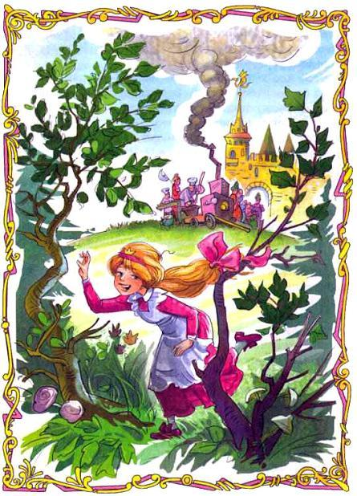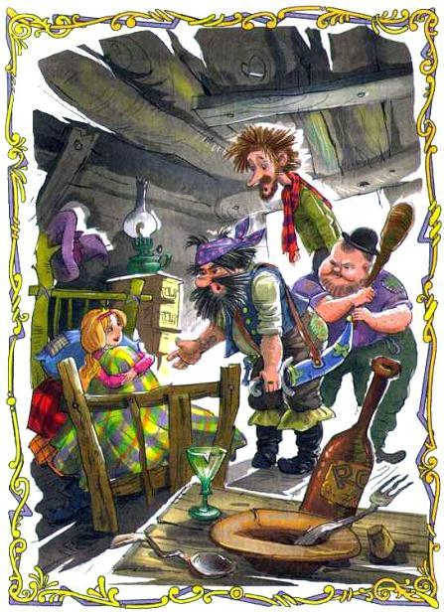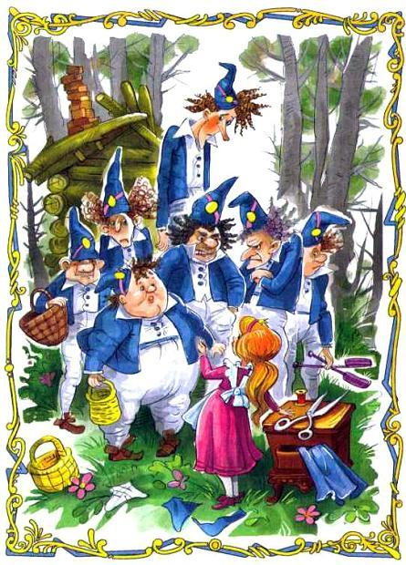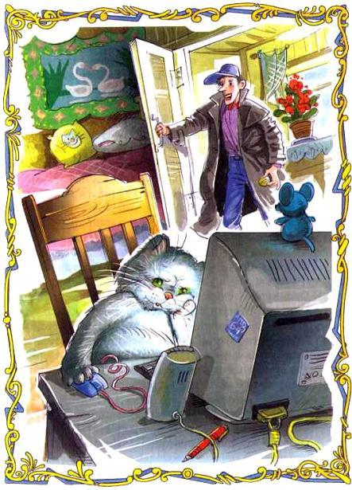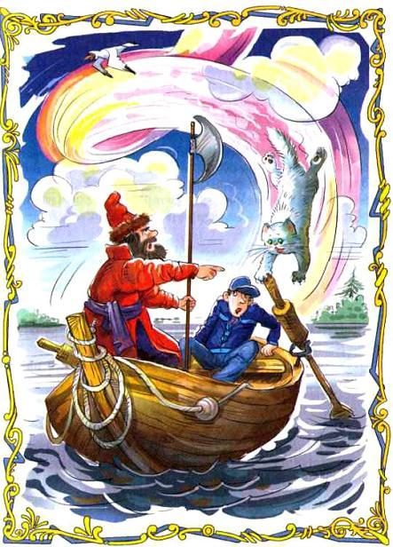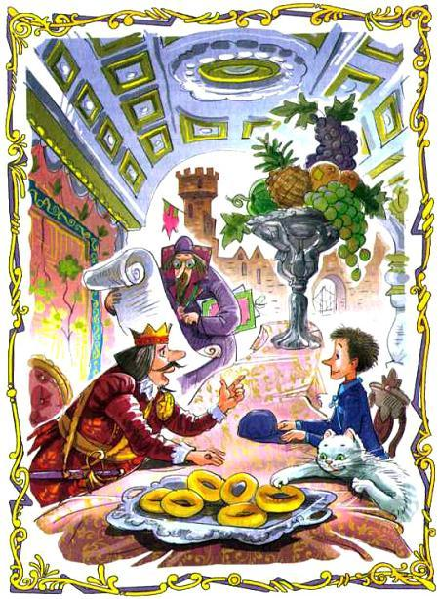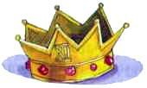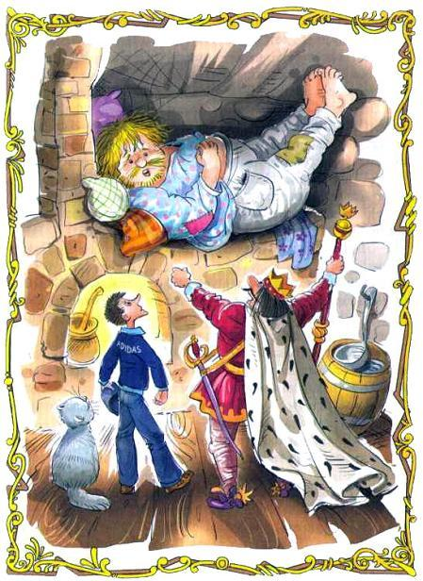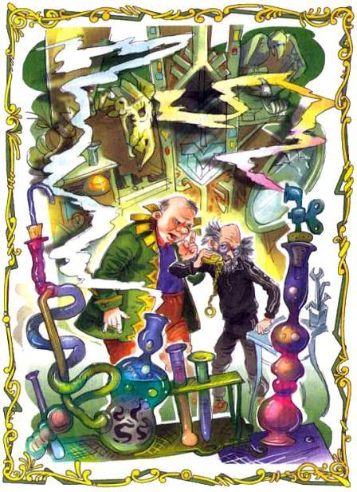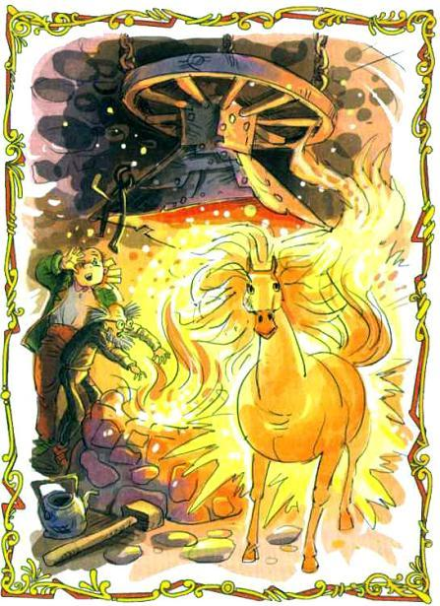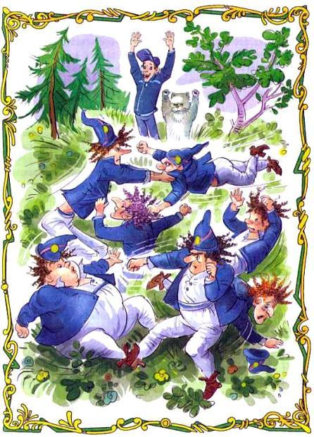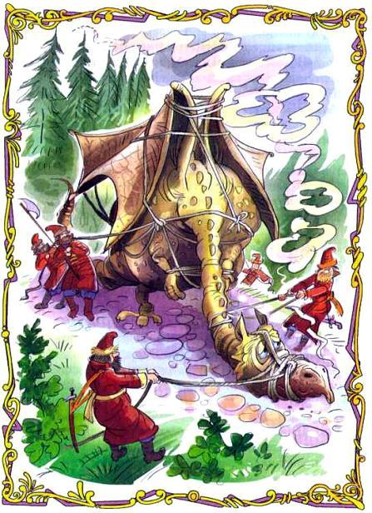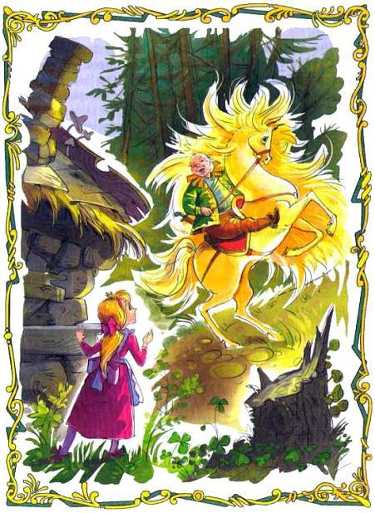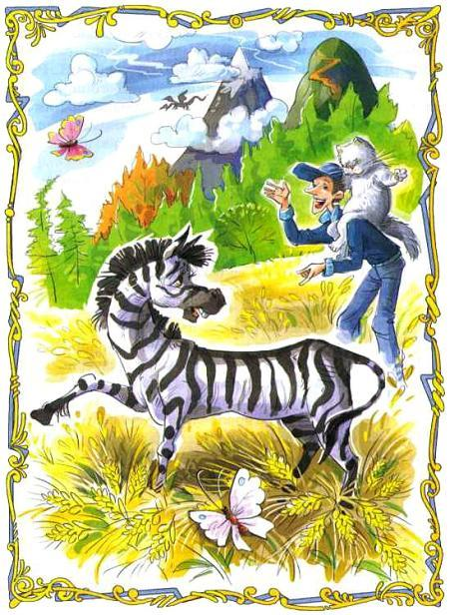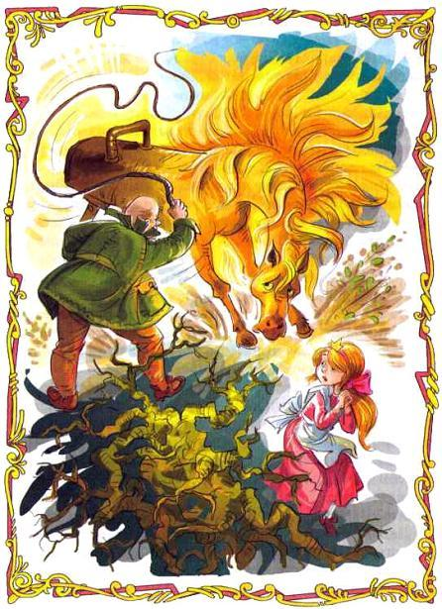

Первым Маню обнаружил Авенир.  
Он стоял у подножия Мохнатой горы, когда услышал в ближайшей рощице какие-то непонятные стоны.  
Он спешился и вошёл в рощу.  
Посреди полянки, у большого пня, нелепо растопырив в стороны деревянные ноги, стоял ярко-рыжий гимнастический конь. Удивительно было, как этот спортивный снаряд попал в такую глухомань.  
Авенир осторожно обошёл догорающий неподалёку костерок и тут увидел Принцессу.  
— Принцесса! — крикнул Авенир, бросился к ней и торопливо стал разматывать верёвки, которыми та была привязана к дереву.  
Принцесса была чуть жива и, когда верёвки были сброшены, буквально рухнула на руки Принца.  
— Принцесса! — повторял Авенир, не веря своим глазам. — Принцесса!  
Он вытащил кляп, и девочка стала жадно хватать ртом воздух.  
— Принцесса! — Авенир нежно гладил девочку по голове.  
Маня постепенно приходила в себя.  
— Кто вы? — слабым голосом спросила она, отдышавшись.  
— Я — Авенир, сын Короля Дарвидона, — ответил Королевич. — Я вас нашёл… Я так рад!  
— Какое счастье! — Принцесса села. — Какое счастье! А то я думала — мне конец!  
— Ну что вы! — Королевич расстелил на траве свою накидку. — Вам надо посидеть, отдышаться. Вы, наверное, хотите пить? — Он протянул ей фляжку с водой.  
— Ой, да! Очень хочу пить! А как вы меня нашли?  
— Если честно, случайно, — признался Авенир. — Я думал, вы в плену у Дракона, и направлялся в Золотую рощу, чтобы сразится с ним.  
— Мы не дошли до Дракона, — сказала Маня.— Кто это — мы? — спросил Авенир.  
— Меня обманул один тип. Сначала я подумала, что это прекрасный Принц на Огненном коне. А он оказался жуликом. Привязал меня к дереву и пошёл во дворец получать выкуп от моего папеньки. Такой мерзкий! Ну, всё! Хватит с меня приключений! Вы сможете отвезти меня домой?  
— А как же Дракон? — растерялся Авенир.— Бог с ним, с Драконом! — ответила Маня. — Я же всё это придумала про Дракона. Дракон тут ни при чём. Может быть, и нет никакого Дракона. Поедем домой, к маменьке с папенькой, они волнуются.  
— Ну, хорошо, хорошо, — согласился Королевич. — Как вам будет угодно. Домой так домой. Вы нашлись, вы живы и здоровы — и это самое главное. Хотя, признаться, всё последнее время я мечтал сразиться с этим Драконом. И победить его. Каждую ночь мне снилось, как я вонзаю в него копьё, как он испускает дух, а вы бежите ко мне навстречу…  
— Кто? Я бегу? — Маня внимательно посмотрела на Авенира.  
Королевич покраснел и потупил взгляд.  
— Я полюбил вас, как только увидел первую фотографию в газете, — признался Королевич. — И ваше спасение стало делом моей жизни!  
— И из-за меня вы бы на самом деле стали сражаться со страшным Драконом?  
— Да, — твёрдо ответил Авенир. — Даже если бы это стоило мне жизни.  
— Жизни?! Так, может, вы и есть тот прекрасный Принц на Огненном коне, которого я придумала?  
— Не знаю, Принцесса, — ответил Авенир. — Моего коня огненным не назовёшь. Он еле идёт. У него болит нога. Ему нужна помощь врача.  
— Вы очень добрый, Авенир. — Маня со счастливой улыбкой разглядывала Королевича широко раскрытыми глазами. — И очень смелый… и честный… и красивый… Вы — мой прекрасный Принц! — Она зажмурила глаза и поцеловала его в щёку.  
Авенир от счастья чуть было не потерял сознание.  
В этот момент грубый голос рявкнул:  
— Всем оставаться на своих местах! Руки за голову! Лицом на землю! Любое движение будет рассматриваться как попытка к бегству!!  
  
— Ваше Величество, — доложил Королю Госс, — стрельцы арестовали незнакомого человека, который самовольно проник во дворец. Требует встречи с вами. Говорит, что с секретным поручением.  
— Пусть заходит, — распорядился Король.  
В зал втолкнули лысого крепкого молодца, одетого в камзол с золотым шитьём.  
— Мир вашему дому! — Он поклонился. — Ваше Величество, у меня к вам срочное дело.  
— Валяй, выкладывай, — сказал Король.  
— Можно сесть? А то все ноги стоптал, пока до вас дошёл.  
— Садись, ежели так, — позволил Король.  
— Я сразу, без лишних слов, если позволите? — начал незнакомец. — Я знаю, где находится ваша дочь Маня.  
Король вскочил, подбежал к гостю и стал хватать его за камзол.  
— Где?! Где Маня? Она жива?! Говори же! Где она?!  
— Спокойно! — Человек скинул руки Короля со своей груди. — Не надо нервничать, дедушка! Она в надёжном месте. Когда я узнал о вашей беде, я отправился в Золотую рощу. Бой с Драконом Кавардаком был страшным и кровавым. В бою я потерял любимого коня… — Он смахнул набежавшую слезу. — Какой был конь, какой конь!.. Конечно же, я убил Дракона и освободил вашу дочь.  
— Ну, так где же она? Почему ты не привел её с собой?  
— Она не пожелала идти домой. Она сказала: «Иди один, и пусть отец заплатит тебе хороший выкуп. Тогда я вернусь».  
— Врёт! — сказал Голос. — Скорлупой чувствую — врёт!  
— Моя дочь так сказала? — удивился Король. — Маня не могла так сказать! Ты лжёшь, несчастный!  
— Именно так и сказала, Ваше Величество. Вы же знаете её характер? Взбалмошная девчонка!  
— Не смей так называть мою дочь! — Король устало опустился на трон. — И какой же ты хочешь выкуп? — обречённо спросил он.  
— Меня устроит полцарства, как положено, — не моргнув глазом, заявил гость.  
— У него губа не дура! — заметил Голос. — Это типичное вымогательство. Торгуйтесь с ним, Ваше Величество. Тяните время. Умоляю вас!  
— Полцарства? А не жирно будет? Это слишком! — Королю в этой ситуации не оставалось ничего другого, как слушаться Голоса. — Я не могу на такое пойти.  
— Ну, как хотите! — Пришелец медленно встал. — Но учтите, девчонка в дремучем лесу, одна, а скоро ночь. Придут голодные злые волки, и останутся от вашей Мани рожки да ножки! У вас в царстве сколько деревень?  
— Тридцать три, а что? — ответил Король.  
— А то! Половина — двадцать деревень со всем людом — моя. И в придачу полказны отдай.  
— Считать не умеет, двоечник, — сказал Голос.  
— Это грабёж! — воскликнул Король.  
— Воля ваша, дедушка! — Вымогатель мерзко улыбнулся.  
— Тяните время, Ваше Величество! — настойчиво продолжал гнуть свою линию Голос. — Скажите, что вы должны подумать, посчитать, то да сё… А его пока пусть подержат под стражей. Ну же!  
— Я должен подумать над твоим предложением. — Король с трудом сделал важное лицо и встал. — Стража! — крикнул он. — Отведите его в каземат и не спускайте с него глаз!  
— Ну, думай, думай, — лже-Принц усмехнулся. — А время-то идёт. Не дорожишь ты своей доченькой, ой, не дорожишьГарольд с Тутукиным уже давно наблюдали за парочкой в осиновой роще.  
Без сомнения, рядом с Принцессой был враг — Дядька, выдающий себя за прекрасного Принца.  
Они подошли поближе к распростёртым на земле Принцессе и её кавалеру.  
— Ну что, Дядька, попался? — Тутукин поддел прекрасного Принца ногой.  
— Встать! И никаких лишних движений! — приказал Гарольд.  
Принцесса и Авенир медленно встали.  
— Я не Дядька, — сказал Авенир, отряхиваясь. — Вы обознались.  
— Не смейте трогать нас! — гордо заявила Принцесса Маня. — И вообще кто вы такие? Какое право вы имеете нами командовать?  
Тутукин растерялся. Он уже понял свою ошибку — перед ним стоял не Дядька, лицо которого он отличил бы и в тысячной толпе, а симпатичный молодой человек.  
— Меня зовут Антон Тутукин, — сказал он смущённо. — Я — начинающий писатель. А это мой друг, Кот Гарольд. Мы искали вас, Принцесса. Все очень обеспокоены вашим исчезновением.  
— Миль пардон, мадмуазель, — сказал Кот. — Я поступал по законам военного времени. Когда-то я служил в секретной дивизии имени Котовского. Там меня научили не давать противнику ни секунды на раздумья. Это была такая секретная дивизия, что даже я не знал, где она находится и чем занимается.— Понятно, — сказала Маня. — А это… — она ласково посмотрела на своего спутника, — Королевич Авенир. Он только что спас меня. Ужасный тип по имени Ласло Дядь коварно обманул меня, привязал к дереву и теперь направился во дворец, чтобы получить выкуп. Во что бы то ни стало его надо остановить!  
— Остановим, не сомневайтесь, — сказал Тутукин. — Сейчас мы все вместе отправимся во дворец и покончим с этой историей.  
— А как же страшный Дракон? — удивилась Маня.  
— Насчёт Дракона вы ведь всё придумали? — спросил Тутукин.  
— Ну и что? — Маня была настроена решительно. — Придумала, это правда. Но, во-первых, Королевич Авенир мечтает сразиться с Драконом, а во-вторых, я должна вернуться домой как сказочная Принцесса! Вы что, хотите, чтобы меня на смех подняли?  
— В этом что-то есть, — сказал Кот. — Раз уж мы чуть-чуть не дошли до Золотой рощи, то почему бы не наведаться к Дракону?  
— Я по-прежнему готов сразиться с ним, — добавил Авенир.  
— Хорошо! — согласился Тутукин. — Только надо сообщить Ореху о том, что мы вас нашли.  
— У нашего Тутукина новый друг появился — грецкий орех, — пояснил Гарольд. — Думающий и говорящий, как он утверждает. Вы когда-нибудь встречали такое?  
— Нет, — удивилась Маня. — Грецкие орехи? Есть — ела, но никогда не была с ними знакома.  
— Всякое бывает, — туманно ответил Авенир.  
— Давайте сделаем вот что, — предложил Тутукин. — Сейчас по моей команде все вместе очень громко крикнем: «Маня нашлась!»  
Он скомандовал: «Три-четыре!», и все хором закричали: «МАНЯ-А-А-А НАШЛА-АСЬ!!!» Эхо подхватило, и ещё долго было слышно: «АСЬ-АСЬ-АСЬ!..»Орех Вэлнат услышал сообщение в тот момент, когда стражники открыли дверь, чтобы вывести арестованного.  
— Стойте! Верните его назад! — крикнул он.  
— Стойте! Назад! — повторил Король.  
Стражники подвели арестанта к трону Короля.  
— Что, дед, передумал? — спросил Дядька, нагло улыбаясь. — Давай пиши указ! Гони полцарства, и я скажу, где искать Принцессу!  
— Только что мне сообщили, что Маня нашлась. Она в безопасности, а этот человек — проходимец и жулик, — сказал Голос.  
— Это точно? — спросил Король: он не верил своим ушам.  
Дядька решил, что Король задаёт вопрос ему, и бесцеремонно развалился на скамье.  
— Конечно, точно! — заявил он. — Давай пиши указ!  
— Прикажите прислать писаря! — сказал Голос. Он уже понял — Король вошёл во вкус, и ему нравится прислушиваться к внутреннему голосу.  
— Писаря ко мне! — приказал Король. — Быстро! Буду писать указ!  
— Вот так бы сразу. А то ломается, как красна девица!  
Вошёл писарь. Сел в ногах Короля и приготовился писать.  
— Значит, пиши так. Указ, — начал диктовать Король. — Сей указ… Сим указом…  
— Сим указом постановляю, — подсказал Голос.  
— Да! Сим указом постановляю! — обрадовался подсказке Король.  
— Человека по имени Дядька, — продолжил Голос.  
— Человека по имени Дядька,™ с удивлением повторил Король.  
— Откуда вы знаете моё имя? — Дядька вскочил со скамьи.  
— Мы всё знаем! — сказал Голос.  
— Мы всё знаем! — как можно более сурово сказал Король и подумал: «Как всё-таки хорошо иметь внутренний голос!»  
— Бандита и проходимца, посягнувшего на жизнь моей дочери Принцессы Мани, сурово наказать!! — продолжал Голос.  
— Бандита и проходимца наказать! — громовым голосом сказал Король.  
— И назначить ему наказание — сто ударов розгами [Розги — пучок ивовых прутьев, которые специально вымачивали для гибкости, Пороли розгами учеников, слуг и т. д. Очень больно и обидно.] принародно на площади у Королевского дворца! — Голос немного подумал и добавил. — По голой заднице!  
— По голой заднице! — обрадовано повторил Король. — При народе, чтобы все видели!  
— Вы не имеете права! — закричал Дядька. — Я иностранец! Я буду жаловаться!  
— После чего преступника заковать в кандалы и выгнать вон из государства на все четыре стороны! — завершил приговор Голос.  
— И вон отсюда! — торжественно закончил Король.  
— Как вы смеете?! — визжал Дядька. — Это произвол! Варвары! Я требую адвоката!  
— Приговор окончательный и обжалованию не подлежит! — удовлетворённо поставил точку Голос.  
— Аминь! — почему-то сказал Король. — Стража! Уведите арестованного!  
Уже через час у Королевского дворца при большом стечении публики Дядьку высекли.  
Многочисленная толпа на площади громко считала удары: «Тридцать пять! Тридцать семь!..»  
Какой-то маленький мальчик в первом ряду спросил маму:  
— А за что дядю бьют?  
— А за то, что не слушался маму, — ответила женщина, — Вот ежели не будешь слушаться — придёт злой дядька и заберёт тебя!  
Слышал бы эти слова Тутукин!  
На трибуне для почётных гостей рядом с Королём Опять Двенадцатым и его женой Эльзой сидел Король Дарвидон. Он был мрачнее тучи. Сын обманул его и уехал в неизвестном направлении.  
— Вернётся — тоже выпорю! — тихо сказал он.  
— Не переживайте, Ваше Величество, ваш сын поступил как настоящий герой, — сказал Голос. — Думаю, он принял участие в освобождении Принцессы.  
— Не переживайте, Дарвидон. — Опятьский Король ободряюще похлопал соседа по плечу. — Ваш сын — настоящий герой! Думаю, он и освободил Маню.  
— С чего вы взяли? — неуверенно спросил Дарвидон.  
— Скорлупой чувствую! — без подсказки заявил Опять.  
Дарвидон удивлённо посмотрел на соседа. А Орех Вэлнат усмехнулся.  
  
Колдунья бабка Каварра жила в старой крепости, в месте, которое у всех жителей Опятьского государства вызывало ужас и называлось Золотой рощей.  
По какой-то неизвестной причине все деревья здесь и зимой и летом были золотисто-жёлтые, словно вечная осень поселилась в этих краях. С наступлением холодов жёлтые листья с деревьев не опадали, как положено, а всю зиму шелестели на морозе. Более того: ёлки и сосны круглый год тоже имели жёлтые иголки. И даже трава всегда была жёлтая.  
Люди судачили, что в Золотой роще просто остановилось время. Что там всегда осень, 15 октября 15 часов 15 минут. Но проверить это никто не пытался, поскольку идти туда люди боялись.  
Сын бабки Каварры — Дракон Кавардак много лет учился волшебному ремеслу за границей.  
И вот совсем недавно сын вернулся. Дракон, уставший от долгого перелёта, свернулся калачиком во дворе и заснул, а колдунья стала готовить ему ужин.  
«Сделаю-ка я ему клюквенный мусс, — подумала Каварра. — Он же у меня такой сладкоежка!»  
Каварру очень встревожил внешний вид сына: Кавардак вернулся из-за границы вымытый и намазанный благовониями. Зубы дракона были старательно вычищены, а на одном из них поблёскивала золотая коронка. Когти были коротко подстрижены и покрыты розовым лаком. Вместо грозного дракона домой вернулся какой-то пижон! Чему его там только учили, в этой загранице!  
Когда сын принялся перед сном мазать свою кожу нетопырьим салом, чтобы она была мягкой, бабка горько расплакалась. Каварра была в отчаянии.  
Расстроенная Каварра села на метлу и улетела к знакомой колдунье поплакаться.  
Вот к этой крепости как раз и приближалась кавалькада. Впереди шёл хромой конь, на котором сидели Авенир и Маня. За ними на зебре Кубрике ехали Тутукин и Гарольд.  
Перешли широкий подъёмный мост, спешились у огромных ворот.  
— Попробую проникнуть внутрь, — решительно сказал Авенир. — А вы ждите здесь. Там может быть опасно.  
Он с трудом приоткрыл скрипучую створку ворот и вошёл во двор крепости.  
Через некоторое время Авенир вернулся.  
— Никого, — сказал он. — Ни души! А этот Дракон на самом деле существует или ты его, действительно, придумала? — спросил он у Мани.  
— Сама я никогда его не видела, — смутилась Принцесса. — Но то, что он существует, — это чистая правда.  
С любопытством оглядываясь по сторонам, все зашли во двор крепости. Высокие стены, крохотные оконца — и никого.  
— Есть здесь кто-нибудь? — крикнул Авенир. Но только эхо разлетелось по крепостному двору.  
В центре двора стояла бочка. Заглянули в неё. Она наполовину была заполнена какой-то тёмно-красной кашицей.  
Кот запрыгнул на край бочки, зачерпнул лапой кашицу, попробовал на язык и сморщился.— Что вы делаете? — закричала Маня. — А если это какая-нибудь отрава?  
— Обыкновенный клюквенный мусс, — успокоил всех Гарольд, — Попробуйте! — И он протянул лапу в сторону Принцессы.  
— Нет уж, спасибочки! — Маня брезгливо отвернула голову.  
В этот момент засвистел ветер, задрожала земля и с неба во двор спикировала старуха на метле. Она промчалась над головами непрошеных гостей и врезалась в стену.  
— Бейся, бейся, не разбейся, — пробормотала она, уже лёжа.  
— Бабушка, вы не ударились? — Авенир бросился к ней на помощь. — Тормозить надо было! — Он помог ей встать на ноги.  
— Тормоза придумали трусы! — заявила старуха. — А вы кто такие?  
— Мы ищем Дракона Кавардака, — сказал Авенир. — Он здесь живёт?  
— А зачем он вам нужен?  
— Я хочу сразиться с ним в честном бою, — сказал Авенир и представил своих друзей: — Это Тутукин, это Кот Гарольд, а это — Принцесса Маня Опятьская.  
Старуха расхохоталась так громко, что метла, которая валялась у стены, вскочила и стала прыгать по двору.  
Через секунду она перестала хохотать и спросила:  
— Это вы сурьёзно?  
— Очень даже сурьёзно, — передразнил её Кот Гарольд.  
— Интересно! — обрадовалась старуха. — Значит, вы пришли сражаться со страшным и непобедимым Кавардаком? И живую Принцессу с собой приволокли? Сами, заметьте, приволокли! Очень интересно! Кавардак очень любит Принцесс! Вот подарок-то! — Она всплеснула руками. — Ну, спасибо, люди добрые!  
— Давайте без угроз, бабушка! — сказал Тутукин. — Вы-то сама кто будете?  
— Я?! Кто я? Да я мама его, — кокетливо заявила старуха. — Каваррой меня зовут. Я известная ведьма и колдунья… Пошла вон, надоела! — Она зыркнула глазами на метлу, которая тут же прекратила свой бешеный танец и покорно встала в угол. — Первый раз в жизни вижу, чтобы Принцесса сама приходила к Дракону. Это нарушение всех законов.  
Неожиданно Каварра закрыла лицо руками и заплакала.  
Все удивлённо переглянулись.  
— Пошутила я! Не будет он с вами драться, — вытирая слёзы, сказала бабка. — И Принцессу он есть не будет. Вы его, наверное, давно не видели?  
— Мы его никогда не видели, — сказал Тутукин.  
— Пойдёмте, я вас с ним познакомлю. — Старая колдунья направилась к воротам, все последовали за ней. — Он на своей любимой лужайке. Пойдёмте, не бойтесь!  
  
Уже издалека был виден дым от огромного костра.  
Дракон лежал под старым дубом и, перебирая когтями струны огромной, как контрабас, гитары, пел чудовищным голосом:  
А я еду, а я еду  
За туманом.  
За туманом и за запахом тайги-и…Слуха у Дракона не было, но в пение он вкладывал всю свою драконью душу. Тутукин вспомнил слова разбойников, Теперь стало понятно, какую песню «про туманы» они имели в виду.  
— Вы только не пугайте его, — предупредила Каварра. — Он людей и Принцесс ужасно боится. С тех пор как вернулся из-за этой заграницы, он очень изменился. Не Дракон, а размазня какая-то.  
Тут Дракон отложил в сторону гитару, развернул «Чупа-чупс» размером с футбольный мяч и стал лизать конфету огромным языком.  
— Здравствуйте! — сказали все хором.  
— Здравствуйте! — ответил Дракон и добавил: — Если вы пришли драться, то я — пас. Не люблю я этого. А если вы пришли песни петь, то садитесь к костру и пойте.  
— Ну-у! — расстроился Авенир. — Я-то думал…  
— А он совсем и не страшный, — удивилась Маня.  
— Вот что заграница делает с людьми! — заметил Гарольд. — Скажите, Кавардак, а где вы учились, если не секрет? — спросил он.  
— Я закончил Высшую школу Драконского мастерства по специальности «Добро и Зло», — с гордостью ответил Дракон.  
— A-а, понятно! — сказал Гарольд. — И вас там сделали добрым!  
— Нет. Добрее я не стал, — объяснил Кавардак. — Я стал умнее. А умное существо понимает, что насилие — это страшное зло. Вот если на меня кто-нибудь нападёт, то я буду беспощаден. А пока я в безопасности, чего мне злиться?  
— Логично, — подметил Кот.  
— Слушайте, у меня есть отличная идея! Только не мешайте, — тихо сказал Тутукин и подошёл поближе к Дракону. — Господин Дракон! Мы пришли просить вас о помощи. Не хотите ли вы поучаствовать в грандиозном шоу, которое мы сейчас готовим. Нам нужен Дракон на роль Дракона. Мы слышали, что вы огнём из своей пасти можете зажечь костёр высотой в десять метров!  
— Десять метров! — усмехнулся Кавардак. — Да если я дуну как следует — пол-леса сгорит! Дыхнуть?  
— Сейчас не надо. — Тутукин испуганно замахал руками. — Потом, во время съёмок.  
— Каких съёмок? — не понял Дракон.  
— Дело в том, что наше шоу будут снимать лучшие телекомпании мира. Это же событие мирового масштаба!  
— Съёмки — это здорово, — обрадовался Кавардак. — Я очень хорошо получаюсь на фотографиях.  
— Тогда по рукам! — Тутукин встал. — Когда всё будет готово — мы вас вызовем.  
— Я не верю своим глазам! Наконец-то мой сын займётся делом! — обрадовалась Каварра. — Приглашаю всех в замок. Накормлю вас вкусным обедом. А на сладкое вас ждёт сюрприз!  
— Знаем! Клюквенный мусс до посинения, — буркнул Гарольд.  
Тутукин укоризненно посмотрел на Кота.

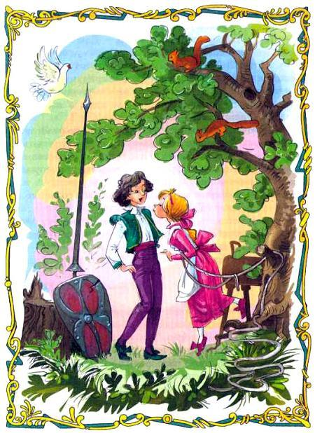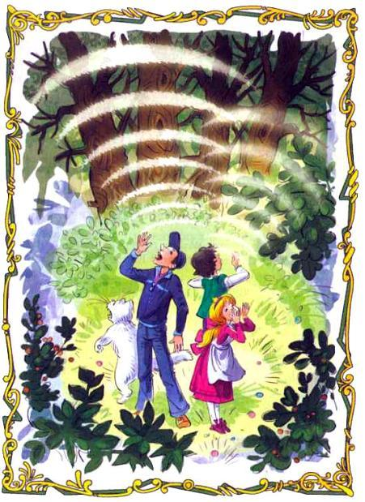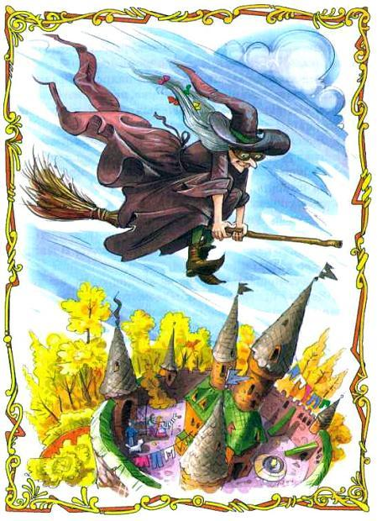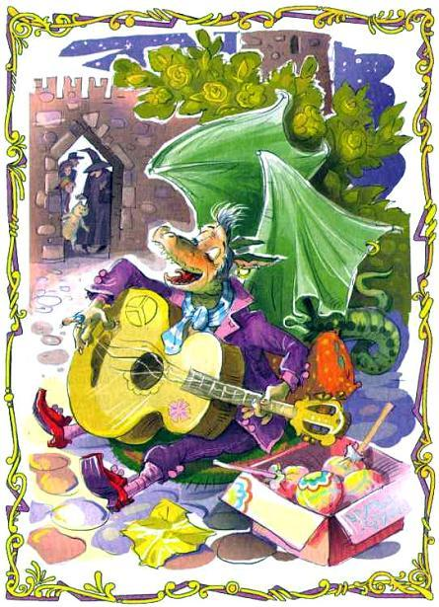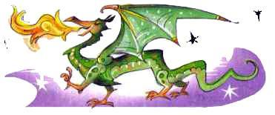

ТРЕТЬЕ ПИСЬМО ПРИНЦЕССЫ МАНИ  
Опятьское королевство, дом № 1 Их Величествам Королю и Королеве  
Здравствуйте, папа и мама!  
Послезавтра в десять часов утра Дракон Кавардак решил отправиться на прогулку к Вороньим скалам. Меня он, конечно же, берёт с собой. У меня предчувствие, что Кавардак задумал съесть меня именно на этой прогулке.  
Слуга Дракона, старый Ворон, про которого я вам уже писала, рассказал мне, что во время прогулки на Дракона собирается напасть неизвестный отважный рыцарь. Я очень надеюсь, что он победит Дракона и освободит меня.  
Если вы хотите посмотреть, как это будет происходить; приходите к Вороньим скалам. И другие пусть приходят, потому что чем больше будет зрителей, тем лучше.  
Не волнуйтесь за меня!  
Ваша дочь Маня.  
Это письмо от Мани вызвало во дворце невероятную суматоху.  
Королева Эльза, прочитав его, моментально грохнулась в обморок.  
Король диктовал писарю новый указ о том, что послезавтра в 10 утра всё население Опятьского государства должно явиться на поле у Вороньей горы, чтобы посмотреть на освобождение Принцессы.  
Король Дарвидон не находил себе места. Он ходил из угла в угол, мрачно размышляя, как он накажет сына. То, что отважный рыцарь, упоминаемый в письме, — его сын Авенир, он не сомневался.  
В день освобождения Принцессы всё Опятьское королевство пришло в движение. С раннего утра дороги, ведущие к Вороньим скалам, были заполнены иностранными гостями и местными жителями, которые непрерывным потоком шли пешком, ехали в каретах, верхом, на повозках и телегах.  
Со всех мест Вороньи скалы были хорошо видны, как видна сцена из зрительного зала. Зеленела лужайка, а подальше — высокая ель и отвесная круча с пещерой. Всем, конечно, не терпелось узнать, чем кончится бой. Гости утешали Короля и Королеву: ведь сама Принцесса Маня не сомневается в успехе!  
Ровно в десять часов на вершине скалы появилась хрупкая фигурка в чёрном. Это была Принцесса Маня.  
— Доченька моя! — воскликнула Королева Эльза, — Какая худенькая! Почему она в чёрном платье? — Она приложила платочек к глазам и заплакала.  
Притихшие зрители замерли в ожидании. Все понимали — вот-вот из пещеры должен показаться страшный Дракон Кавардак.  
Вдруг подул сильный ветер, раздался нарастающий пронзительный свист, и над деревьями наконец-то показался Дракон в сверкающей на солнце парадной сбруе.  
— Дракон! Дракон! Летит Дракон! — закричали люди, возбуждённо вскочив со своих мест.Дракон начал снижаться, направляясь прямо к Принцессе.  
И тут все увидели, что на спине Дракона сидит Рыцарь с мечом в руке. Толпа взревела от неожиданности.  
Дракон, сделав круг над поляной, опустился на траву прямо перед скалой, на которой стояла Принцесса.  
Рыцарь взбежал на скалу и с распростёртыми объятиями направился к Принцессе. Крепко взявшись за руки, Рыцарь и Принцесса спустились к Дракону и стали карабкаться ему на спину.  
В это время из пещеры вышла полосатая зебра, на спине которой сидел огромный белоснежный кот. Зебра стала бегать кругами по поляне, а кот стал выделывать акробатические трюки. Каждый трюк кот заканчивал эффектным возгласом «Апп!» и поднимал лапу вверх. Наконец, зебра остановилась и, согнув передние ноги, склонилась в поклоне. Зрители зааплодировали.  
Дракон, дождавшись, когда Рыцарь и Принцесса уселись на его спине поудобнее, задрал голову вверх, взревел страшным голосом и выпустил из пасти сильнейшую струю огня. После чего снова взмыл в воздух.  
Сделав круг надо поляной, он подлетел вплотную к зрителям и приземлился на траву. Заметив смятение публики, Дракон начал миролюбиво помахивать толстым хвостом.  
Тут музыканты грянули марш. Принцесса и Рыцарь спрыгнули со спины Дракона и побежали к трибунам. Навстречу бросилась толпа фотокорреспондентов. Рыцарь и Принцесса остановились, но толпа пробежала мимо них, направляясь к Дракону. Засверкали вспышки магния. Дракон Кавардак стал позировать. Он то садился, то ложился, крутил головой в разные стороны и был по-настоящему счастлив.  
По случаю освобождения Принцессы в Опятьском государстве был объявлен всенародный праздник. Гуляние длилось три дня и три ночи. Была устроена ярмарка, повсюду звучала музыка, крутились карусели, народ пел и танцевал на площадях. А в Королевском дворце был устроен грандиозный пир.  
В центре огромного стола на почётных местах сидели Принцесса Маня и Королевич Авенир.  
Король Дарвидон больше не злился на сына. В конце концов, сын проявил себя как настоящий герой: не просто победил Дракона — он приручил страшное и непобедимое существо.  
Король Опять Двенадцатый видел, с каким умилением Дарвидон смотрит на Маню и Авенира. Улучив удобный момент, он наклонился к Дарвидону и тихо сказал:  
— Хорошая пара, просто загляденье! Они, по-моему, любят друг друга. Может, сыграем свадьбу?  
— А что, это мысль! — радостно ответил Дарвидон. — Лучшей невесты Авениру не найти!  
  
Опять и Дарвидон в тронном зале пили чай с сушками и вяло беседовали о своих королевских делах. От горячего чая оба разомлели.  
Тутукин вошёл в зал и поклонился в пояс.  
— Кто к нам пришёл?! — закричал Король Опять. — Друг мой! — Он обнял Тутукина за плечи. — Что бы я без вас делал?! Вы оказали мне такую услугу!  
— Да не стоит благодарности, — смутился Тутукин. — Это наша работа, Ваше Величество. Теперь все неприятности позади, Я надеюсь, вы довольны?  
— Конечно же, дорогой Тутукин! Я нашёл любимую дочь, а она, кажется, нашла своё счастье. Чаю хочешь?  
— Спасибо, не откажусь, — ответил Тутукин, усаживаясь за королевский стол.  
— Скажу тебе по секрету, дружище, — сказал Опять. — С тех пор как мы познакомились, я стал абсолютно другим человеком. Какая-то уверенность проснулась, жизненная сила, что ли. Скажу тебе больше — у меня появился внутренний голос, — почти шёпотом добавил он.  
— Внутренний голос? Как это?  
— Да, да! Именно внутренний голос! Я сначала очень напугался — что такое, думаю, за напасть! Рядом никого, а будто со мной кто-то разговаривает. А теперь уже привык. И так мне хорошо, так привольно! Бывает, не знаю, какое решение принять, а внутренний голос мне подсказывает. И вот что поразительно — всегда правильно подсказывает. Умный, чертяка!  
— Вэлнат, как ты там? Ты живой? — спросил Тутукин.  
— Всё нормально, Антон, — ответил Орех, — Я вообще-то спал. Слушать их трескотню нет сил.  
— Вот! — Опять насторожился. — Голос что-то сказал! Всё нормально, говорит!  
— Ваше Величество, — сказал Тутукин. — Я вынужден вас разочаровать. Это не внутренний голос. Это мой друг говорит — грецкий орех Вэлнат. Он в набалдашнике вашего посоха сидит.  
— А ты юморист, Тутукин! — Король расхохотался, откинувшись на спинку кресла. — Слышал, Дарвидоша, грецкий орех говорит? Это шутка такая, проказник ты эдакий?  
— А вы крышечку-то отвинтите у набалдашника и посмотрите, если не верите! — настаивал Тутукин.Король Опять, недоверчиво посматривая на Тутукина, стал отвинчивать крышечку филигранной работы.  
Дарвидон, ничего не понимая, крутил головой.  
— Ну? — спросил Тутукин.  
— И вправду орех лежит, — удивился Король Опять. — Но он же не умеет говорить!  
— Я тоже так думал. — Тутукин аккуратно взял Орех в руки. — Он необыкновенный орех. Не только думающий, но и говорящий.  
— Но как он сюда попал? — удивился Король.  
— Когда мы уходили на поиски Мани, то решили кого-нибудь из наших оставить во дворце. Мы заметили, что не только я, но и вы слышите, что говорит Вэлнат. Когда вы играли в крокет, мы тайком поместили орех в набалдашник вашего посоха. И это нам здорово помогло. Теперь я его забираю, Ваше Величество. Нам пора домой.  
— Да как ты смеешь?! — Король Опять вскочил с кресла. — «Забира-а-ю»! Видали, какой шустрый?! А как же я? Это мой внутренний голос!  
— Очень сожалею, Ваше Величество! — Тутукин испуганно сделал шаг назад. — Он мой друг, и я его сюда принёс. Я без него не могу!  
— И я не могу! — закричал Король.  
— Не кричите! — взмолился Орех. — Послушай меня, Антон. Я последние дни долго над этим думал. Одним словом, я решил остаться с Королём.  
— Как?!  
— Понимаешь, здесь, в набалдашнике, рядом с Королём, я в полной безопасности. А ты будешь меня перекладывать из кармана в карман и, в конце концов, потеряешь. И потом, согласись, Королю я принесу больше пользы.  
— Вот так! Понял? — успокоился Король. — Госс! Запиши мой новый указ! — приказал Король. — Отныне повелеваю! Считать вот этот грецкий орех моим Главным советником!  
— Какой орех? — недоуменно переспросил Госс.  
— Повторяю! Вот этот грецкий орех по имени Вэлнат назначен моим Главным советником! — Король взял из рук Тутукина Орех, аккуратно положил его в набалдашник своего жезла и стал закручивать крышку.  
— Есть, Ваше Величество! — Госс закрыл за собой дверь, постоял в задумчивости, потом покрутил пальцем у виска.  
«Чего-то у него на самом деле с головой! Орех — советник! Такое нормальному в голову не придёт!» — подумал он.  
— Не обижайся, Тутукин, — грустно сказал Орех. — Так будет лучше. Может быть, ещё свидимся.  
— Ты, Тутукин, не держи на меня зла. — Король обнял Антона за плечи. — Он ведь сам так решил.  
— Ну, хорошо! — Тутукин так расстроился, что не знал, что говорить. — А как нам теперь выбраться отсюда? Я домой хочу. Какая тут у вас считалка на переход в исходное положение? Эники-беники, ели вареники?  
— Какие вареники? Зачем считалка? Это скучно, дорогой. — Король засуетился. — Сейчас мы все пойдём вас провожать. Дарвидоша, собирайся! Госс! Будем провожать дорогих гостей. Сейчас мы вам такие проводы закатим — всю жизнь вспоминать будете!  
  
Когда вышли из дворца, уже стемнело. Толпы людей со всей округи шли к главной площади. Повсюду горели факелы. Гремела музыка. Посреди площади стояла огромная, яркая, сказочно красивая карусель.  
У карусели их уже поджидали Принцесса Маня, Королевич Авенир, Королева Эльза и Кот Гарольд.  
— Орех с тобой? — поинтересовался Гарольд.  
— Он решил остаться здесь, с Королём, — грустно ответил Тутукин.  
— Понятно! — сказал Кот и философски заметил: — Рыба ищет где глубже, а орех — где спокойнее! Пусть работает на благо Опятьского королевства!  
— Ну, давайте прощаться! — сказал Король Опять.  
Все стали обниматься и благодарить друг друга.  
— Качать их! — возбуждённо крикнул Королевич Авенир и попытался подбросить Кота Гарольда в воздух.  
— Вот этого не надо! — закричал Кот. — Летать я не люблю! Я кот, а не космонавт!  
Тутукину и Гарольду предложили занять места на карусели. Тутукин выбрал красную лошадку, а Гарольд сел на синего бегемота. Карусель стала медленно разгоняться.  
Огни многочисленных факелов мелькали всё быстрее и быстрее, пока не слились в яркие светящиеся полосы. Постепенно карусель набрала такую скорость, что казалось, вот-вот оторвётся от земли и улетит в небо.  
Карусель разгонялась всё быстрее и быстрее, словно центрифуга. Тутукин почувствовал, как голова стала наливаться тяжестью, руки и ноги, наоборот, стали неосязаемыми. От этого вращения захватывало дух.  
Тутукин очнулся, сел, спустив ноги с кушетки.  
На веранду вошла мама.

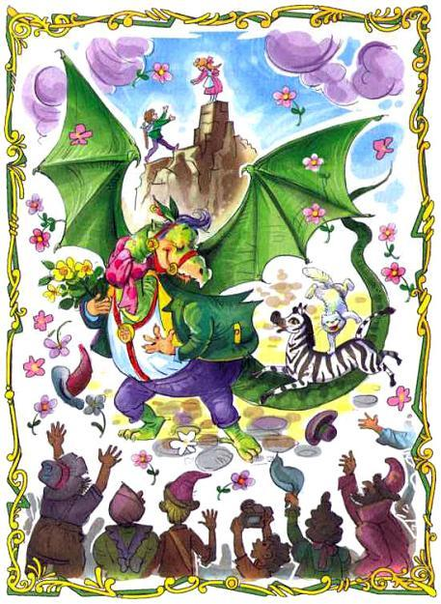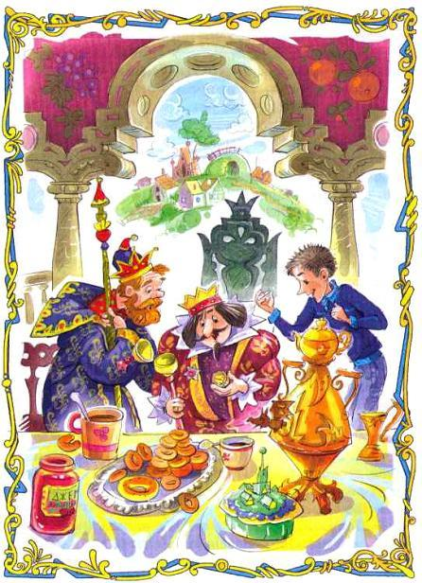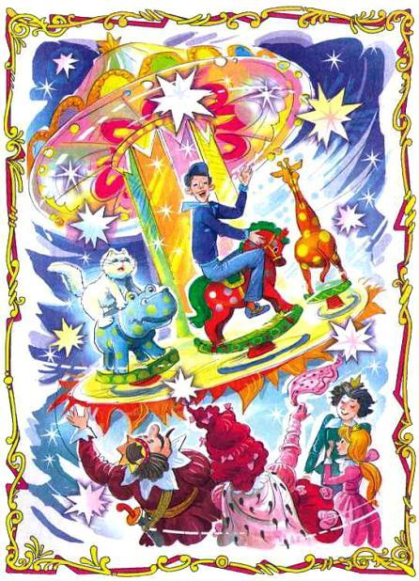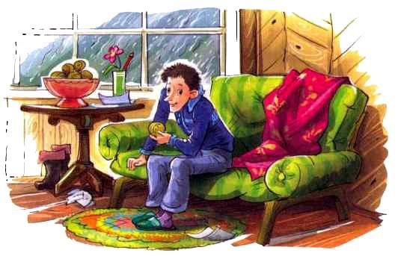

— Сегодня опять льёт как из ведра, — сказала она. — Какое-то неудачное лето в этом году.  
— Почему неудачное? — сказал Антон. — Лето как лето.  
— У тебя усталый вид. Пойду принесу горячего чаю.  
Тутукин взял из сухарницы один орех.  
— Ну, что скажешь? — спросил он.  
Орех молчал.  
— То-то и оно! — Антон бросил орех обратно в сухарницу.  
— Эй, полегче! — услышал он писклявый голосок.  
Тутукин полез в карман куртки и достал оттуда какой-то обрывок старой газеты.  
С газетной фотографии на него внимательно смотрела Принцесса Маня.

